台股投資競賽 盤後檢討與隔日預掛單
2026-10-05 產出時間 2026-10-05 21:02 文字來源：LLM（已通過數字核對）

一、今日重點
美股隔夜那斯達克與標普500皆收高，費城半導體指數漲2.4%，台幣兌美元升值至31.74，外資前9月累計淨匯入1083.9億美元創新高，台股大盤暴漲1236.3點收在49712.04點創歷史新高，成交量突破1.15兆元，外資大買超逾718億元。
台股開盤預測開低0.24%，盤中預期續強0.13%，模型開盤命中率80.2%，台股在電子權值股領軍下有望維持強勢，但需留意美債標售變數。（注意：盤後版使用的美股資料為前一晚收盤，明早 07:00 盤前報告會以最新美股重新計算）
總資產 | 累積報酬 | 目前持股率 | 執行後持股率 | 累計交易筆數 | 持有檔數
10,083,884 | +0.84% | 76.8% | 98.0% | 17 | 9

攻守配置：進攻籃 44%／穩健籃 36%
今日進攻籃佔44%、穩健籃佔36%、ETF籃佔20%，較基準調整為進攻籃減5%、穩健籃加5%，原因是大盤過熱（20日漲幅+8.4%>8%），提高穩健部位以分散風險。進攻籃買入南亞(1303)因綜合分數+0.82達門檻，穩健籃買入台積電(2330)、兆豐金(2886)、華票(2820)、潤泰全(2915)因穩健分數達標且未過熱，ETF籃買入復華富時高息低波(00731)、統一FANG+(00757)、元大台灣50(0050)因ETF分數達標且可分散個股風險。
比例如何決定
- 基準配置：進攻籃 60%、穩健籃 40%
- 大盤過熱 → 進攻 −5%：加權指數 20 日漲幅 +8.4% > 8%（高檔追價風險升高，提高穩健部位）
- 股票內部：進攻籃 55%、穩健籃 45%
- 今日配置（佔股票＋ETF 目標持股）：進攻籃 44%、穩健籃 36%、ETF 籃 20%
籃子 | 目標金額 | 已持有 | 本次新買 | 執行後佔總資產
穩健籃（收正報酬機率高、回檔小、不追高） | 3,267,178 | 816,231 | 2,812,795 | 36.0%
ETF 籃（分散、證交稅 0.1%） | 1,815,099 | 0 | 2,016,663 | 20.0%
進攻籃（追強勢、一個月創新高） | 3,993,218 | 4,064,931 | 133,980 | 41.6%

大盤狀態：加權指數 RSI14 71.9、20 日漲跌 +8.41%、距季線 +9.25%

穩健籃候選排行（收正報酬機率高、預期回檔小、未過熱）
標的 | 產業 | 收正報酬機率 | 預期最大回檔 | β | 日波動 | 穩健分數 | 訊號
00940 元大台灣價值高息 | ETF | 71.5% | -1.8% | 0.56 | 0.74% | +0.87 | 買進候選
2330 台積電 | 半導體業 | 64.1% | -3.7% | 1.01 | 1.22% | +0.86 | 買進候選
2886 兆豐金 | 金融保險 | 68.9% | -4.2% | -0.09 | 1.39% | +0.83 | 買進候選
00984A 主動安聯台灣高息 | ETF | 65.5% | -3.0% | 0.84 | 0.88% | +0.82 | 買進候選
00965 元大航太防衛科技 | ETF | 63.7% | -1.9% | 0.41 | 0.75% | +0.81 | 買進候選
00731 復華富時高息低波 | ETF | 75.9% | -1.4% | 0.34 | 0.67% | +0.77 | 買進候選
00961 FT臺灣永續高息 | ETF | 61.5% | -2.0% | 0.27 | 0.62% | +0.77 | 買進候選
00882 中信中國高股息 | ETF | 59.5% | -1.5% | -0.02 | 0.41% | +0.74 | 買進候選
00939 統一台灣高息動能 | ETF | 72.2% | -2.8% | 0.32 | 0.66% | +0.68 | 買進候選
009803 玉山市值動能50 | ETF | 61.5% | -3.9% | 1.04 | 1.58% | +0.67 | 買進候選
00929 復華台灣科技優息 | ETF | 63.9% | -3.8% | 0.70 | 0.91% | +0.60 | 買進候選
2820 華票 | 金融保險 | 62.9% | -2.7% | 0.03 | 0.84% | +0.59 | 買進候選
00757 統一FANG+ | ETF | 74.1% | -2.1% | 0.42 | 1.07% | +0.57 | 買進候選
00878 國泰永續高股息 | ETF | 74.0% | -3.1% | 0.59 | 0.59% | +0.56 | 買進候選
5880 合庫金 | 金融保險 | 71.2% | -3.2% | 0.04 | 0.93% | +0.56 | 買進候選

庫存怎麼處理（加碼／續抱／減碼／全部出清）
標的 | 籃子 | 持股 | 成本 | 現價 | 損益 | 建議 | 數量 | 限價
2889 國票金 | 穩健籃 | 57,624 | 16.02 | 16.0 | -0.15% | 全部出清 | 賣出全部 57 張又 624 股（共 57,624 股） | 15.8
5880 合庫金 | 穩健籃 | 35,251 | 26.15 | 25.9 | -0.96% | 全部出清 | 賣出全部 35 張又 251 股（共 35,251 股） | 25.6
3591 艾笛森 | 進攻籃 | 20,528 | 28.67 | 27.8 | -3.04% | 全部出清 | 賣出全部 20 張又 528 股（共 20,528 股） | 27.5
2845 遠東銀 | 穩健籃 | 36,071 | 12.97 | 12.8 | -1.30% | 全部出清 | 賣出全部 36 張又 71 股（共 36,071 股） | 12.65
2915 潤泰全 | 穩健籃 | 14,345 | 57.56 | 56.9 | -1.14% | 加碼 | 加買 9 張又 563 股（共 9,563 股），加碼後共 23 張又 908 股（共 23,908 股） | 56.8
6213 聯茂 | 進攻籃 | 1,571 | 725.94 | 751.0 | +3.45% | 續抱 | 維持 1 張又 571 股（共 1,571 股） | —
3189 景碩 | 進攻籃 | 1,026 | 1056.38 | 1095.0 | +3.66% | 續抱 | 維持 1 張又 26 股（共 1,026 股） | —
1560 中砂 | 進攻籃 | 1,041 | 1021.26 | 1040.0 | +1.84% | 續抱 | 維持 1 張又 41 股（共 1,041 股） | —
6196 帆宣 | 進攻籃 | 1,000 | 649.92 | 679.0 | +4.47% | 續抱 | 維持 1 張（1,000 股） | —

2889 國票金：全部出清｜賣出全部 57 張又 624 股（共 57,624 股）
理由
- 虧損補回計畫 → 換股：00731 復華富時高息低波 扣除換股成本後的預期報酬比續抱高 2.78%（門檻 1.5%），且收正報酬機率不低於原標的 → 換股補回虧損較快；回收資金依綜合分數配置到買進候選，各檔仍受單一標的與產業上限約束
- 全數賣出 57 張又 624 股（共 57,624 股），回收資金約 921,984 元，依分數重新配置到同一籃的買進候選（最佳替換標的 00731 復華富時高息低波，實際買進股數受單一標的與產業上限約束，見買進明細）；部分換股會讓兩檔都表現平庸，因此一次換完
接下來的條件
- 收盤跌破停損 15.32（距今 4.4%）→ 全部出清

5880 合庫金：全部出清｜賣出全部 35 張又 251 股（共 35,251 股）
理由
- 虧損補回計畫 → 換股：00731 復華富時高息低波 扣除換股成本後的預期報酬比續抱高 2.76%（門檻 1.5%），且收正報酬機率不低於原標的 → 換股補回虧損較快；回收資金依綜合分數配置到買進候選，各檔仍受單一標的與產業上限約束
- 全數賣出 35 張又 251 股（共 35,251 股），回收資金約 913,001 元，依分數重新配置到同一籃的買進候選（最佳替換標的 00731 復華富時高息低波，實際買進股數受單一標的與產業上限約束，見買進明細）；部分換股會讓兩檔都表現平庸，因此一次換完
接下來的條件
- 收盤跌破停損 25.19（距今 2.8%）→ 全部出清

3591 艾笛森：全部出清｜賣出全部 20 張又 528 股（共 20,528 股）
理由
- 虧損補回計畫 → 換股：6658 聯策 扣除換股成本後的預期報酬比續抱高 5.19%（門檻 1.5%），且創新高機率不低於原標的 → 換股補回虧損較快；回收資金依綜合分數配置到買進候選，各檔仍受單一標的與產業上限約束
- 全數賣出 20 張又 528 股（共 20,528 股），回收資金約 570,678 元，依分數重新配置到同一籃的買進候選（最佳替換標的 6658 聯策，實際買進股數受單一標的與產業上限約束，見買進明細）；部分換股會讓兩檔都表現平庸，因此一次換完
接下來的條件
- 收盤跌破停損 25.8（距今 7.8%）→ 全部出清

2845 遠東銀：全部出清｜賣出全部 36 張又 71 股（共 36,071 股）
理由
- 虧損補回計畫 → 換股：00731 復華富時高息低波 扣除換股成本後的預期報酬比續抱高 2.63%（門檻 1.5%），且收正報酬機率不低於原標的 → 換股補回虧損較快；回收資金依綜合分數配置到買進候選，各檔仍受單一標的與產業上限約束
- 全數賣出 36 張又 71 股（共 36,071 股），回收資金約 461,709 元，依分數重新配置到同一籃的買進候選（最佳替換標的 00731 復華富時高息低波，實際買進股數受單一標的與產業上限約束，見買進明細）；部分換股會讓兩檔都表現平庸，因此一次換完
接下來的條件
- 收盤跌破停損 12.5（距今 2.4%）→ 全部出清

2915 潤泰全：加碼｜加買 9 張又 563 股（共 9,563 股），加碼後共 23 張又 908 股（共 23,908 股）
理由
- 【穩健籃】穩健分數 +0.22 達門檻（+0.20）；一個月收正報酬機率 59.0%、預期最大回檔 -4.5%，且未過熱
- 穩健模型：未來一個月收正報酬機率 59.0%（全市場基準 54.2%），預期最大回檔 -4.5%（回檔幅度排名全市場最小的前 13%）
- 風險：60 日 β = 0.23（大盤漲跌 1% 時約變動 0.23%），日波動 1.31%
- 風險預算：總資產 10,083,884 元 × 每筆風險 1.5% × 信心係數 0.78（由穩健分數 +0.22 換算）= 117,981 元
- 取整後：9 張又 563 股（共 9,563 股），金額約 543,178 元，佔總資產 5.4%
接下來的條件
- 加碼部位停損 54.6
- 收盤跌破停損 55.38（距今 2.7%）→ 全部出清
- 漲到 60.6（加碼後成本約 57.26 +6%）→ 第 1 段停利，賣出 7 張又 968 股（共 7,968 股）

6213 聯茂：續抱｜維持 1 張又 571 股（共 1,571 股）
理由
- 綜合分數 +0.72，未觸發賣出條件（≤ -0.30）
- 一個月模型：預期報酬 +13.92%、創新高機率 98.6%
- 注意：漲停（751.0）：強勢續抱，依停利規則分批出場
接下來的條件
- 收盤跌破停損 597.0（距今 25.8%）→ 全部出清
- 漲到 798.0（成本 +10%）→ 第 1 段停利，賣出 523 股（零股）
- 突破 52 週高點 751.0 → 確認創新高，續抱讓獲利奔跑

3189 景碩：續抱｜維持 1 張又 26 股（共 1,026 股）
理由
- 綜合分數 +0.77，未觸發賣出條件（≤ -0.30）
- 一個月模型：預期報酬 +11.47%、創新高機率 89.3%
接下來的條件
- 收盤跌破停損 958.0（距今 14.3%）→ 全部出清
- 漲到 1160.0（成本 +10%）→ 第 1 段停利，賣出 341 股（零股）
- 突破 52 週高點 1150.0 → 確認創新高，續抱讓獲利奔跑

1560 中砂：續抱｜維持 1 張又 41 股（共 1,041 股）
理由
- 綜合分數 +0.72，未觸發賣出條件（≤ -0.30）
- 一個月模型：預期報酬 +8.40%、創新高機率 95.2%
接下來的條件
- 收盤跌破停損 893.0（距今 16.5%）→ 全部出清
- 漲到 1120.0（成本 +10%）→ 第 1 段停利，賣出 346 股（零股）
- 突破 52 週高點 1060.0 → 確認創新高，續抱讓獲利奔跑

6196 帆宣：續抱｜維持 1 張（1,000 股）
理由
- 綜合分數 +0.50，未觸發賣出條件（≤ -0.30）
- 一個月模型：預期報酬 +3.77%、創新高機率 97.1%
- 注意：漲停（679.0）：強勢續抱，依停利規則分批出場
接下來的條件
- 收盤跌破停損 605.07（距今 12.2%）→ 全部出清
- 漲到 714.0（成本 +10%）→ 第 1 段停利，賣出 333 股（零股）
- 突破 52 週高點 679.0 → 確認創新高，續抱讓獲利奔跑

市場警示與持股風險
［提醒｜持股］2915 潤泰全
- 距停損價 55.38 只剩 2.7%，先掛好停損單
- 法人近 5 日賣超 771 張，籌碼轉弱
- 建議：續抱，持續觀察
［提醒｜持股］6213 聯茂
- 漲停（751.0）：強勢續抱，依停利規則分批出場
- 建議：續抱，持續觀察
［提醒｜持股］6196 帆宣
- 漲停（679.0）：強勢續抱，依停利規則分批出場
- 建議：續抱，持續觀察
［提醒｜持股］2845 遠東銀
- 距停損價 12.5 只剩 2.4%，先掛好停損單
- 法人近 5 日賣超 23,367 張，籌碼轉弱
- 建議：續抱，持續觀察
［提醒｜持股］2889 國票金
- 法人近 5 日賣超 17,564 張，籌碼轉弱
- 建議：續抱，持續觀察
［提醒｜持股］5880 合庫金
- 距停損價 25.19 只剩 2.8%，先掛好停損單
- 建議：續抱，持續觀察
［提醒｜買進前］1303 南亞
- 盤中已漲停（286.0）：追價風險高、可能買不到
- 建議：不追價，維持原限價
［提醒｜題材］電子零組件業 8 檔漲停
- 同產業集體漲停：臻鼎-KY、金居、台燿、華新科、泰鼎-KY、好德
- 建議：題材發酵中，但不追漲停
［提醒｜題材］半導體業 6 檔漲停
- 同產業集體漲停：南茂、萬潤、尼克森、應廣、意德士、天擎
- 建議：題材發酵中，但不追漲停
全市場：漲停 46 檔、跌停 5 檔（資料日 2026-10-02）
標的 | 產業 | 漲跌 | 漲停可能原因
4958 臻鼎-KY | 電子零組件業 | +10.00% | 可能原因（新聞）：三大法人買賣超 – 外資買超(4958)臻鼎-KY、(3037)欣興，投信買超(2327)國巨*、(4958)臻鼎-KY，法人合計買超95.57億元 - sino
8358 金居 | 電子零組件業 | +9.83% | 可能原因（新聞）：今日漲停股｜PCB升級與AI光通訊領軍，南亞、華通、金居強勢攻頂，助陣台股創新高1005｜豐雲學堂2026 年 10 月 - sinotrade.com.tw；【
6274 台燿 | 電子零組件業 | +9.88% | 可能原因（新聞）：台燿(6274)子公司與轉投資主要持股明細 - 股市爆料同學會 - CMoney；營收速報 - 台燿(6274)9月營收61.26億元年增率高達114.8％｜新聞
2492 華新科 | 電子零組件業 | +9.88% | 可能原因（新聞）：被動元件紅通通！華新科連2燈、國巨飆一個半月新高 分析師這樣看 - Yahoo股市；華新科(2492)外資、投信、法人籌碼變化與自營買賣超總表 - 股市爆料同學會
8150 南茂 | 半導體業 | +9.96% | 可能原因（新聞）：南茂(8150)借券與融券餘額查詢｜融資融券與借券統計 - 股市爆料同學會 - CMoney；歐系外資調升南茂目標 SiPh 光學凸塊業務有望貢獻明年營收 - 經
6187 萬潤 | 半導體業 | +9.96% | 可能原因（新聞）：萬潤（6187）做什麼的？從半導體點膠機到 CoWoS 先進封裝 - pocket.tw；萬潤(6187)含萬潤的etf與基金成分股比例與變動情況 - 股市爆料同
6442 光聖 | 通信網路業 | +9.80% | 可能原因（新聞）：光聖(6442) 個股概覽 | 個股 - 股市 - CMoney；【11:20 即時新聞】光聖(6442)股價走強聚焦AI光通訊動能 - CMoney投資網誌
8021 尖點 | 其他電子業 | +9.94% | 可能原因（新聞）：尖點(8021) 個股概覽 | 個股 - 股市 - CMoney；盤中速報 - 尖點(8021)股價拉至漲停，漲停價553.0元，成交6,287張 - Tradi

標的 | 產業 | 漲跌 | 跌停可能原因
6538 倉和 | 電子零組件業 | -9.93% | 可能原因（新聞）：倉和(6538)千張大戶與散戶持股比例，持股籌碼集中度查詢 - 股市爆料同學會 - CMoney；盤中速報 - 倉和(6538)股價殺至跌停，跌停價335.5元，
6949 沛爾生醫*-創 | 創新板股票 | -9.92% | 可能原因（新聞）：沛爾生醫*-創 更正本公司115年第二季合併財務報告部分內容 - CMoney；盤中速報 - 沛爾生醫-創(6949)股價殺至跌停，跌停價44.5元，成交5,69
7772 耀穎 | 半導體業 | -9.95% | 可能原因（新聞）：《半導體》注意股：耀穎 近5日漲23.29% - 富聯網；7772 耀穎- 【10/05 產業即時新聞】光學鏡片族群強勢大漲逾5%，雙王大立光與玉晶光聯袂點火-
8084 巨虹 | 電子通路業 | -9.86% | 可能原因（新聞）：連吞6根跌停！「最慘記憶體股」巨虹自結8月每股虧0.25元 年減逾8成 - Yahoo股市；巨虹(8084)連5根跌停！打入全額交割「有下櫃疑慮」，私募失敗須認列
4806 桂田文創 | 文化創意業 | -9.70% | 可能原因（新聞）：【桂田文創法說會重點內容備忘錄】未來展望趨勢 20260930 - 富果直送；桂田文創 2026-09-30 法說會 - BigGo 財經

二、為何今日會漲／會跌（2026-10-05）
台積電ADR漲2.96%帶動台股電子權值股領軍，費城半導體指數漲2.4%提升半導體類股，外資大買超718億元是主要推動力，個股方面聯茂(6213)因個股特有因素漲9.96%，帆宣(6196)因個股特有因素漲9.87%，景碩(3189)因大盤因素漲4.29%，中砂(1560)因產業因素漲2.46%，艾笛森(3591)因產業因素下跌-1.77%，潤泰全(2915)因個股特有因素下跌-1.04%。
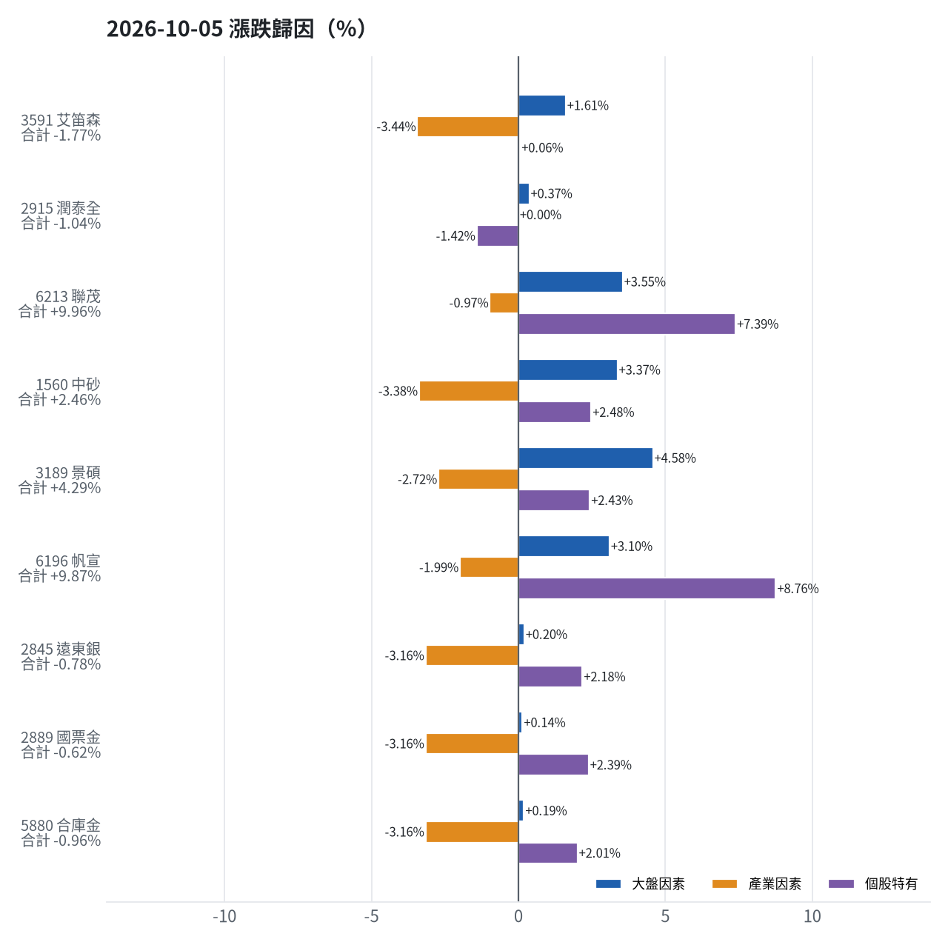
標的 | 漲跌 | 損益(元) | 大盤 | 產業 | 個股 | 主因
3591 艾笛森 | -1.77% | -10,264 | +1.61% | -3.44% | +0.06% | 產業因素
2915 潤泰全 | -1.04% | -8,607 | +0.37% | +0.00% | -1.42% | 個股特有因素
6213 聯茂 | +9.96% | +106,828 | +3.55% | -0.97% | +7.39% | 個股特有因素
1560 中砂 | +2.46% | +26,025 | +3.37% | -3.38% | +2.48% | 產業因素
3189 景碩 | +4.29% | +46,170 | +4.58% | -2.72% | +2.43% | 大盤因素
6196 帆宣 | +9.87% | +61,000 | +3.10% | -1.99% | +8.76% | 個股特有因素
2845 遠東銀 | -0.78% | -3,607 | +0.20% | -3.16% | +2.18% | 產業因素
2889 國票金 | -0.62% | -5,762 | +0.14% | -3.16% | +2.39% | 產業因素
5880 合庫金 | -0.96% | -8,813 | +0.19% | -3.16% | +2.01% | 產業因素

3591 艾笛森：今日下跌 -1.77%（-10,264 元），主因為「產業因素」（-3.44%）
- 光電業類股中位數 -0.89%，相對大盤 -3.44%（-20,011 元）
- 加權指數 +2.55%，此股對大盤敏感度 β = 0.63，貢獻 +1.61%（+9,381 元）
- 剩餘 +0.06%（+366 元）：當日三大法人買超 362 張（外資 +401、投信 +0、自營商 -39 張）；成交量為 20 日均量的 1.01 倍
- 走勢結構：開盤跳空 +0.71%（前一晚美股：蘋果 +1.02%、那斯達克 +1.19%），開盤後至收盤 -2.46%，開高走低

2915 潤泰全：今日下跌 -1.04%（-8,607 元），主因為「個股特有因素」（-1.42%）
- 剩餘 -1.42%（-11,697 元）：當日三大法人賣超 352 張（外資 -353、投信 +0、自營商 +1 張）；成交量為 20 日均量的 1.03 倍
- 加權指數 +2.55%，此股對大盤敏感度 β = 0.15，貢獻 +0.37%（+3,090 元）
- 走勢結構：開盤跳空 +0.00%（前一晚美股：標普500 +0.73%、費城半導體 +2.40%），開盤後至收盤 -1.04%

6213 聯茂：今日上漲 +9.96%（+106,828 元），主因為「個股特有因素」（+7.39%）
- 剩餘 +7.39%（+79,241 元）：當日三大法人買超 134 張（外資 +141、投信 +52、自營商 -60 張）；成交量為 20 日均量的 1.16 倍；漲停
- 加權指數 +2.55%，此股對大盤敏感度 β = 1.39，貢獻 +3.55%（+38,038 元）
- 電子零組件業類股中位數 +1.58%，相對大盤 -0.97%（-10,452 元）
- 走勢結構：開盤跳空 +1.02%（前一晚美股：輝達 +1.34%、費城半導體 +2.40%、蘋果 +1.02%），開盤後至收盤 +8.84%

1560 中砂：今日上漲 +2.46%（+26,025 元），主因為「產業因素」（-3.38%）
- 電機機械類股中位數 -0.83%，相對大盤 -3.38%（-35,717 元）
- 加權指數 +2.55%，此股對大盤敏感度 β = 1.32，貢獻 +3.37%（+35,582 元）
- 剩餘 +2.48%（+26,161 元）：當日三大法人買超 188 張（外資 +109、投信 +33、自營商 +46 張）；成交量為 20 日均量的 0.58 倍（量縮）
- 走勢結構：開盤跳空 +0.49%（前一晚美股：美國國防ETF -0.12%、標普500 +0.73%），開盤後至收盤 +1.96%

3189 景碩：今日上漲 +4.29%（+46,170 元），主因為「大盤因素」（+4.58%）
- 加權指數 +2.55%，此股對大盤敏感度 β = 1.79，貢獻 +4.58%（+49,291 元）
- 半導體業類股中位數 -0.17%，相對大盤 -2.72%（-29,332 元）
- 剩餘 +2.43%（+26,211 元）：當日三大法人買超 1,886 張（外資 +838、投信 +1,150、自營商 -103 張）；成交量為 20 日均量的 1.61 倍
- 走勢結構：開盤跳空 +0.48%（前一晚美股：台積電ADR +2.96%、費城半導體 +2.40%、輝達 +1.34%），開盤後至收盤 +3.79%

6196 帆宣：今日上漲 +9.87%（+61,000 元），主因為「個股特有因素」（+8.76%）
- 剩餘 +8.76%（+54,141 元）：當日三大法人買超 234 張（外資 +179、投信 -34、自營商 +89 張）；成交量為 20 日均量的 1.82 倍；漲停
- 加權指數 +2.55%，此股對大盤敏感度 β = 1.21，貢獻 +3.10%（+19,133 元）
- 其他電子業類股中位數 +0.56%，相對大盤 -1.99%（-12,274 元）
- 走勢結構：開盤跳空 +1.62%（前一晚美股：費城半導體 +2.40%、那斯達克 +1.19%），開盤後至收盤 +8.12%

2845 遠東銀：今日下跌 -0.78%（-3,607 元），主因為「產業因素」（-3.16%）
- 金融保險類股中位數 -0.61%，相對大盤 -3.16%（-14,686 元）
- 剩餘 +2.18%（+10,126 元）：當日三大法人賣超 5,722 張（外資 -5,514、投信 -53、自營商 -155 張）；成交量為 20 日均量的 0.94 倍
- 加權指數 +2.55%，此股對大盤敏感度 β = 0.08，貢獻 +0.20%（+953 元）
- 走勢結構：開盤跳空 +0.00%（前一晚美股：美國金融ETF +0.06%、美10年債殖利率 +0.76%），開盤後至收盤 -0.78%

2889 國票金：今日下跌 -0.62%（-5,762 元），主因為「產業因素」（-3.16%）
- 金融保險類股中位數 -0.61%，相對大盤 -3.16%（-29,281 元）
- 剩餘 +2.39%（+22,202 元）：當日三大法人賣超 5,855 張（外資 -5,715、投信 +0、自營商 -140 張）；成交量為 20 日均量的 0.78 倍
- 加權指數 +2.55%，此股對大盤敏感度 β = 0.06，貢獻 +0.14%（+1,317 元）
- 走勢結構：開盤跳空 +0.31%（前一晚美股：美國金融ETF +0.06%、美10年債殖利率 +0.76%），開盤後至收盤 -0.93%

5880 合庫金：今日下跌 -0.96%（-8,813 元），主因為「產業因素」（-3.16%）
- 金融保險類股中位數 -0.61%，相對大盤 -3.16%（-29,094 元）
- 剩餘 +2.01%（+18,565 元）：當日三大法人賣超 2,157 張（外資 -2,088、投信 -45、自營商 -24 張）；成交量為 20 日均量的 0.73 倍；相關新聞：合庫主辦嘉一香26.4億元聯貸案，獲得超額認購1.46倍
- 加權指數 +2.55%，此股對大盤敏感度 β = 0.07，貢獻 +0.19%（+1,717 元）
- 走勢結構：開盤跳空 +0.96%（前一晚美股：美國金融ETF +0.06%、美10年債殖利率 +0.76%），開盤後至收盤 -1.89%，開高走低
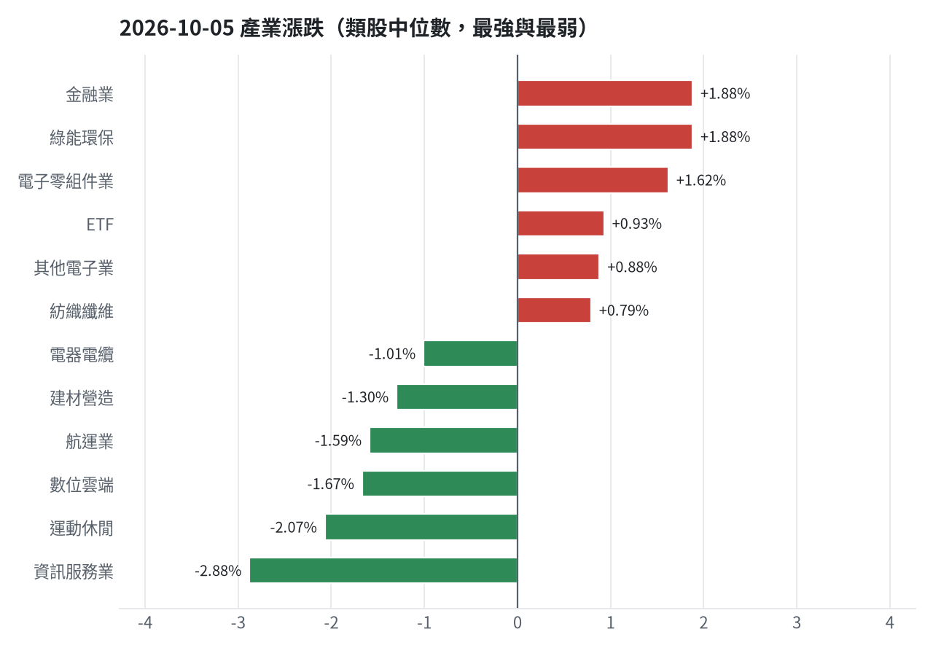

三、虧損如何補回（續抱／加碼／換股／停損）
虧損補回方面，艾笛森(3591)決策換股為6658 聯策，因扣除換股成本後預期報酬比續抱高5.19%（門檻1.5%），創新高機率不低於原標的；遠東銀(2845)、國票金(2889)、合庫金(5880)決策換股為00731 復華富時高息低波，因扣除換股成本後預期報酬比續抱高2.63%、2.78%、2.76%（門檻1.5%），且收正報酬機率不低於原標的；潤泰全(2915)決策續抱，因模型預期仍為正，未觸及停損，換股的預期效益不足以支付換股成本。
投資組合層級
- 累積損益 +83,884 元（+0.84%），已實現 +0 元
- 現有持股依模型加權的一個月預期報酬 +5.29%（約 +533,424 元）
- 進攻籃最佳替換候選：6658 聯策，一個月預期報酬 +17.59%，創新高機率 66.9%
- 穩健籃最佳替換候選：00731 復華富時高息低波，一個月預期報酬 +4.74%，收正報酬機率 75.9%

3591 艾笛森｜換股（未實現 -17,920 元，-3.04%）
- 目前市值 570,678 元，成本 588,599 元，未實現損益 -17,920 元（-3.04%）；今日損益 -10,264 元
- 【進攻籃】續抱的預期：一個月預期報酬 +11.82%（約 +67,454 元），創新高機率 60.7%
- 補回虧損需上漲 3.14%；續抱依模型預期需 約 5 個交易日
- 換股方案（同一籃）：賣出後換入 6658 聯策（一個月預期報酬 +17.59%、創新高機率 66.9%），扣除換股成本 0.585%（約 3,338 元）後，需上漲 3.75%，需 約 4 個交易日
- 決策：換股 —— 6658 聯策 扣除換股成本後的預期報酬比續抱高 5.19%（門檻 1.5%），且創新高機率不低於原標的 → 換股補回虧損較快；回收資金依綜合分數配置到買進候選，各檔仍受單一標的與產業上限約束

2915 潤泰全｜續抱（未實現 -9,452 元，-1.14%）
- 目前市值 816,231 元，成本 825,683 元，未實現損益 -9,452 元（-1.14%）；今日損益 -8,607 元
- 【穩健籃】續抱的預期：一個月預期報酬 +2.94%（約 +23,997 元），收正報酬機率 59.0%
- 補回虧損需上漲 1.16%；續抱依模型預期需 約 8 個交易日
- 換股方案（同一籃）：賣出後換入 00731 復華富時高息低波（一個月預期報酬 +4.74%、收正報酬機率 75.9%），扣除換股成本 0.585%（約 4,775 元）後，需上漲 1.75%，需 約 7 個交易日
- 決策：續抱 —— 模型預期仍為正，未觸及停損，換股的預期效益不足以支付換股成本

6213 聯茂｜續抱並可加碼（未實現 +39,365 元，+3.45%）
- 目前市值 1,179,821 元，成本 1,140,456 元，未實現損益 +39,365 元（+3.45%）；今日損益 +106,828 元
- 【進攻籃】續抱的預期：一個月預期報酬 +13.92%（約 +164,231 元），創新高機率 98.6%
- 決策：續抱並可加碼 —— 模型排名仍在全市場前 1%、股價在月線之上、虧損未擴大，權重 11.7% 仍低於上限，可逢回加碼攤低成本

1560 中砂｜續抱並可加碼（未實現 +19,512 元，+1.84%）
- 目前市值 1,082,640 元，成本 1,063,128 元，未實現損益 +19,512 元（+1.84%）；今日損益 +26,025 元
- 【進攻籃】續抱的預期：一個月預期報酬 +8.40%（約 +90,942 元），創新高機率 95.2%
- 決策：續抱並可加碼 —— 模型排名仍在全市場前 7%、股價在月線之上、虧損未擴大，權重 10.7% 仍低於上限，可逢回加碼攤低成本

3189 景碩｜續抱並可加碼（未實現 +39,628 元，+3.66%）
- 目前市值 1,123,470 元，成本 1,083,842 元，未實現損益 +39,628 元（+3.66%）；今日損益 +46,170 元
- 【進攻籃】續抱的預期：一個月預期報酬 +11.47%（約 +128,862 元），創新高機率 89.3%
- 決策：續抱並可加碼 —— 模型排名仍在全市場前 4%、股價在月線之上、虧損未擴大，權重 11.1% 仍低於上限，可逢回加碼攤低成本

6196 帆宣｜續抱（未實現 +29,075 元，+4.47%）
- 目前市值 679,000 元，成本 649,925 元，未實現損益 +29,075 元（+4.47%）；今日損益 +61,000 元
- 【進攻籃】續抱的預期：一個月預期報酬 +3.77%（約 +25,598 元），創新高機率 97.1%
- 決策：續抱 —— 模型預期仍為正，未觸及停損，換股的預期效益不足以支付換股成本

2845 遠東銀｜換股（未實現 -6,098 元，-1.30%）
- 目前市值 461,709 元，成本 467,807 元，未實現損益 -6,098 元（-1.30%）；今日損益 -3,607 元
- 【穩健籃】續抱的預期：一個月預期報酬 +1.52%（約 +7,018 元），收正報酬機率 58.0%
- 補回虧損需上漲 1.32%；續抱依模型預期需 約 17 個交易日
- 換股方案（同一籃）：賣出後換入 00731 復華富時高息低波（一個月預期報酬 +4.74%、收正報酬機率 75.9%），扣除換股成本 0.585%（約 2,701 元）後，需上漲 1.92%，需 約 8 個交易日
- 決策：換股 —— 00731 復華富時高息低波 扣除換股成本後的預期報酬比續抱高 2.63%（門檻 1.5%），且收正報酬機率不低於原標的 → 換股補回虧損較快；回收資金依綜合分數配置到買進候選，各檔仍受單一標的與產業上限約束

2889 國票金｜換股（未實現 -1,350 元，-0.15%）
- 目前市值 921,984 元，成本 923,334 元，未實現損益 -1,350 元（-0.15%）；今日損益 -5,762 元
- 【穩健籃】續抱的預期：一個月預期報酬 +1.37%（約 +12,631 元），收正報酬機率 57.2%
- 補回虧損需上漲 0.15%；續抱依模型預期需 約 2 個交易日
- 換股方案（同一籃）：賣出後換入 00731 復華富時高息低波（一個月預期報酬 +4.74%、收正報酬機率 75.9%），扣除換股成本 0.585%（約 5,394 元）後，需上漲 0.74%，需 約 3 個交易日
- 決策：換股 —— 00731 復華富時高息低波 扣除換股成本後的預期報酬比續抱高 2.78%（門檻 1.5%），且收正報酬機率不低於原標的 → 換股補回虧損較快；回收資金依綜合分數配置到買進候選，各檔仍受單一標的與產業上限約束

5880 合庫金｜換股（未實現 -8,875 元，-0.96%）
- 目前市值 913,001 元，成本 921,876 元，未實現損益 -8,875 元（-0.96%）；今日損益 -8,813 元
- 【穩健籃】續抱的預期：一個月預期報酬 +1.39%（約 +12,691 元），收正報酬機率 71.2%
- 補回虧損需上漲 0.97%；續抱依模型預期需 約 14 個交易日
- 換股方案（同一籃）：賣出後換入 00731 復華富時高息低波（一個月預期報酬 +4.74%、收正報酬機率 75.9%），扣除換股成本 0.585%（約 5,341 元）後，需上漲 1.57%，需 約 7 個交易日
- 決策：換股 —— 00731 復華富時高息低波 扣除換股成本後的預期報酬比續抱高 2.76%（門檻 1.5%），且收正報酬機率不低於原標的 → 換股補回虧損較快；回收資金依綜合分數配置到買進候選，各檔仍受單一標的與產業上限約束

四、國際大事對持股的影響
外資持台股債存款金額破1.9兆美元，占外匯存底321%創新高，對台幣方向正向，短期影響，對景碩(3189)影響-0.69%，金額-7752元，決策列入觀察，暫不調整部位；美股科技股強勢反彈帶動台股大漲，外資買超718億元，對費城半導體方向正向，短期影響，對聯茂(6213)影響+1.17%，金額+13804元，決策有利，支持續抱；新台幣匯價連四日上漲收31.788元，外資匯入推升台幣升值，對美元兌台幣方向正向，短期影響，對景碩(3189)影響-0.69%，金額-7752元，決策輕度不利，列入觀察，暫不調整部位；美聯儲升息預期轉弱，美債殖利率下滑，帶動台股與匯率上揚，對美國10年債殖利率方向負向，中期影響，無金額影響；中國電動車歐洲佔有率高達12%，英國擬加45%關稅，對VIX恐慌指數方向正向，中期影響，對聯茂(6213)影響-1.22%，金額-14394元，決策不利且敏感度高，嚴守停損597.0元、暫停加碼；日本企業以空前速度撤離中國，受經濟放緩與外交不睦影響，對中國大型股ETF方向負向，中期影響，對帆宣(6196)影響-0.52%，金額-3531元，決策輕度不利，列入觀察，暫不調整部位；國際油價受G7影響僅能被壓低2日，顯示油價支撐有限，對西德州原油方向負向，短期影響，對艾笛森(3591)影響+0.51%，金額+2910元，決策有利，支持續抱。

外資持台股債存款金額破1.9兆美元，占外匯存底321%創新高（短期）
對應國際因子：美元兌台幣上升；若因子變動 1 個標準差，持股合計預估影響 -7,752 元（總資產 -0.08%）
標的 | 敏感度β | 相關係數 | 預估影響 | 金額(元) | 後續決策
3591 艾笛森 | -0.1205 | -0.01 | +0.00% | +0 | 歷史相關性 -0.01 未達統計顯著（|r| < 0.125），不列入影響
2915 潤泰全 | 0.1309 | 0.03 | +0.00% | +0 | 歷史相關性 +0.03 未達統計顯著（|r| < 0.125），不列入影響
6213 聯茂 | -1.1805 | -0.08 | +0.00% | +0 | 歷史相關性 -0.08 未達統計顯著（|r| < 0.125），不列入影響
1560 中砂 | -0.7448 | -0.07 | +0.00% | +0 | 歷史相關性 -0.07 未達統計顯著（|r| < 0.125），不列入影響
3189 景碩 | -2.1144 | -0.13 | -0.69% | -7,752 | 輕度不利：列入觀察，暫不調整部位
6196 帆宣 | 0.1856 | 0.02 | +0.00% | +0 | 歷史相關性 +0.02 未達統計顯著（|r| < 0.125），不列入影響
2845 遠東銀 | -0.0334 | -0.01 | +0.00% | +0 | 歷史相關性 -0.01 未達統計顯著（|r| < 0.125），不列入影響
2889 國票金 | -0.0284 | -0.01 | +0.00% | +0 | 歷史相關性 -0.01 未達統計顯著（|r| < 0.125），不列入影響
5880 合庫金 | 0.0438 | 0.02 | +0.00% | +0 | 歷史相關性 +0.02 未達統計顯著（|r| < 0.125），不列入影響

- 9月外資持台股債存款金額破1.9兆美元 占外匯存底321%創新高 [來源]
- 外匯存底險守6000億美元！外資手上「這筆錢」衝1.93兆創新高 | 太報 - today.line.me [來源]

美股科技股強勢反彈帶動台股大漲，外資買超718億元（短期）
對應國際因子：費城半導體上升；若因子變動 1 個標準差，持股合計預估影響 +59,246 元（總資產 +0.59%）
標的 | 敏感度β | 相關係數 | 預估影響 | 金額(元) | 後續決策
3591 艾笛森 | 0.1654 | 0.16 | +0.47% | +2,682 | 有利：支持續抱；若一個月模型仍在前段班，可作為加碼依據
2915 潤泰全 | 0.0706 | 0.14 | +0.20% | +1,632 | 影響有限，維持原決策
6213 聯茂 | 0.4087 | 0.24 | +1.17% | +13,804 | 有利：支持續抱；若一個月模型仍在前段班，可作為加碼依據
1560 中砂 | 0.4058 | 0.33 | +1.17% | +12,667 | 有利：支持續抱；若一個月模型仍在前段班，可作為加碼依據
3189 景碩 | 0.5116 | 0.28 | +1.47% | +16,515 | 有利：支持續抱；若一個月模型仍在前段班，可作為加碼依據
6196 帆宣 | 0.4676 | 0.4 | +1.34% | +9,099 | 有利：支持續抱；若一個月模型仍在前段班，可作為加碼依據
2845 遠東銀 | 0.0378 | 0.12 | +0.00% | +0 | 歷史相關性 +0.12 未達統計顯著（|r| < 0.125），不列入影響
2889 國票金 | 0.0626 | 0.14 | +0.18% | +1,660 | 影響有限，維持原決策
5880 合庫金 | 0.0437 | 0.13 | +0.13% | +1,187 | 影響有限，維持原決策

- 台股明天就能上五萬點？外資大買台積電、台達電 雙雙近期最大筆 [來源]
- 外資買超逾718億元登今年第9大 加碼主動式ETF [來源]
- 台股逼近5萬點大關！台積電創新高市值達66.77兆 外資買超718億 [來源]

新台幣匯價連四日上漲收31.788元，外資匯入推升台幣升值（短期）
對應國際因子：美元兌台幣上升；若因子變動 1 個標準差，持股合計預估影響 -7,752 元（總資產 -0.08%）
標的 | 敏感度β | 相關係數 | 預估影響 | 金額(元) | 後續決策
3591 艾笛森 | -0.1205 | -0.01 | +0.00% | +0 | 歷史相關性 -0.01 未達統計顯著（|r| < 0.125），不列入影響
2915 潤泰全 | 0.1309 | 0.03 | +0.00% | +0 | 歷史相關性 +0.03 未達統計顯著（|r| < 0.125），不列入影響
6213 聯茂 | -1.1805 | -0.08 | +0.00% | +0 | 歷史相關性 -0.08 未達統計顯著（|r| < 0.125），不列入影響
1560 中砂 | -0.7448 | -0.07 | +0.00% | +0 | 歷史相關性 -0.07 未達統計顯著（|r| < 0.125），不列入影響
3189 景碩 | -2.1144 | -0.13 | -0.69% | -7,752 | 輕度不利：列入觀察，暫不調整部位
6196 帆宣 | 0.1856 | 0.02 | +0.00% | +0 | 歷史相關性 +0.02 未達統計顯著（|r| < 0.125），不列入影響
2845 遠東銀 | -0.0334 | -0.01 | +0.00% | +0 | 歷史相關性 -0.01 未達統計顯著（|r| < 0.125），不列入影響
2889 國票金 | -0.0284 | -0.01 | +0.00% | +0 | 歷史相關性 -0.01 未達統計顯著（|r| < 0.125），不列入影響
5880 合庫金 | 0.0438 | 0.02 | +0.00% | +0 | 歷史相關性 +0.02 未達統計顯著（|r| < 0.125），不列入影響

- 股市創高、外資匯入 新台幣拉出連四紅 收31.788元 - 中時新聞網 [來源]
- 台股激情創高新台幣相對淡定 匯價連4升收31.788元 - 中央社 CNA [來源]
- 台股「光輝十月」要衝破5萬了？專家示警「先別FOMO想追高」：這波站賣方 [來源]

美聯儲升息預期轉弱，美債殖利率下滑，帶動台股與匯率上揚（中期）
對應國際因子：美國10年債殖利率下降；若因子變動 1 個標準差，持股合計預估影響 +0 元（總資產 +0.00%）
標的 | 敏感度β | 相關係數 | 預估影響 | 金額(元) | 後續決策
3591 艾笛森 | -0.0212 | -0.03 | +0.00% | +0 | 歷史相關性 -0.03 未達統計顯著（|r| < 0.125），不列入影響
2915 潤泰全 | -0.0378 | -0.1 | +0.00% | +0 | 歷史相關性 -0.10 未達統計顯著（|r| < 0.125），不列入影響
6213 聯茂 | -0.0744 | -0.06 | +0.00% | +0 | 歷史相關性 -0.06 未達統計顯著（|r| < 0.125），不列入影響
1560 中砂 | -0.0151 | -0.02 | +0.00% | +0 | 歷史相關性 -0.02 未達統計顯著（|r| < 0.125），不列入影響
3189 景碩 | -0.06 | -0.05 | +0.00% | +0 | 歷史相關性 -0.05 未達統計顯著（|r| < 0.125），不列入影響
6196 帆宣 | -0.0839 | -0.1 | +0.00% | +0 | 歷史相關性 -0.10 未達統計顯著（|r| < 0.125），不列入影響
2845 遠東銀 | 0.0042 | 0.02 | +0.00% | +0 | 歷史相關性 +0.02 未達統計顯著（|r| < 0.125），不列入影響
2889 國票金 | -0.0159 | -0.05 | +0.00% | +0 | 歷史相關性 -0.05 未達統計顯著（|r| < 0.125），不列入影響
5880 合庫金 | -0.0218 | -0.1 | +0.00% | +0 | 歷史相關性 -0.10 未達統計顯著（|r| < 0.125），不列入影響

- 黃金價格走勢分析：非農意外疲弱 美債殖利率高企壓抑金價反彈 - 鉅亨號 [來源]
- 台股直逼5萬點、外資狂買！新台幣升破31.8後「漲不動」 [來源]
- 美就業數據欠佳減輕升息疑慮 亞股多收高台日領漲 [來源]

中國電動車歐洲佔有率高達12%，英國擬加45%關稅（中期）
對應國際因子：VIX恐慌指數上升；若因子變動 1 個標準差，持股合計預估影響 -54,482 元（總資產 -0.54%）
標的 | 敏感度β | 相關係數 | 預估影響 | 金額(元) | 後續決策
3591 艾笛森 | -0.0505 | -0.13 | -0.39% | -2,226 | 輕度不利：列入觀察，暫不調整部位
2915 潤泰全 | -0.0386 | -0.2 | -0.30% | -2,449 | 輕度不利：列入觀察，暫不調整部位
6213 聯茂 | -0.1547 | -0.25 | -1.22% | -14,394 | 不利且敏感度高：嚴守停損 597.0 元、暫停加碼；若事件延續且跌破月線，先減碼一半
1560 中砂 | -0.1269 | -0.28 | -1.00% | -10,826 | 不利且敏感度高：嚴守停損 893.0 元、暫停加碼；若事件延續且跌破月線，先減碼一半
3189 景碩 | -0.1266 | -0.19 | -1.00% | -11,235 | 不利且敏感度高：嚴守停損 958.0 元、暫停加碼；若事件延續且跌破月線，先減碼一半
6196 帆宣 | -0.1671 | -0.39 | -1.31% | -8,895 | 不利且敏感度高：嚴守停損 605.07 元、暫停加碼；若事件延續且跌破月線，先減碼一半
2845 遠東銀 | -0.0269 | -0.23 | -0.21% | -970 | 影響有限，維持原決策
2889 國票金 | -0.0238 | -0.15 | -0.19% | -1,752 | 影響有限，維持原決策
5880 合庫金 | -0.0241 | -0.2 | -0.19% | -1,735 | 影響有限，維持原決策

- 【10月5日 新聞630】貿易戰一觸即發 中國強硬反制 擊碎歐洲人最後的傲慢 - 堅料網 [來源]
- 中國電動車歐洲佔有率高達12% 英國擬加45%關稅「封路」 - BusinessFocus [來源]
- 英國擬跟進歐盟對中國電動車加徵關稅，最高稅率或達 45% | 科技新報 - today.line.me [來源]

日本企業以空前速度撤離中國，受經濟放緩與外交不睦影響（中期）
對應國際因子：中國大型股ETF下降；若因子變動 1 個標準差，持股合計預估影響 -6,977 元（總資產 -0.07%）
標的 | 敏感度β | 相關係數 | 預估影響 | 金額(元) | 後續決策
3591 艾笛森 | -0.0304 | -0.01 | +0.00% | +0 | 歷史相關性 -0.01 未達統計顯著（|r| < 0.125），不列入影響
2915 潤泰全 | 0.0993 | 0.08 | +0.00% | +0 | 歷史相關性 +0.08 未達統計顯著（|r| < 0.125），不列入影響
6213 聯茂 | 0.1152 | 0.03 | +0.00% | +0 | 歷史相關性 +0.03 未達統計顯著（|r| < 0.125），不列入影響
1560 中砂 | 0.2846 | 0.1 | +0.00% | +0 | 歷史相關性 +0.10 未達統計顯著（|r| < 0.125），不列入影響
3189 景碩 | 0.1447 | 0.03 | +0.00% | +0 | 歷史相關性 +0.03 未達統計顯著（|r| < 0.125），不列入影響
6196 帆宣 | 0.4169 | 0.15 | -0.52% | -3,531 | 輕度不利：列入觀察，暫不調整部位
2845 遠東銀 | 0.1197 | 0.16 | -0.15% | -693 | 影響有限，維持原決策
2889 國票金 | 0.1299 | 0.13 | -0.16% | -1,475 | 影響有限，維持原決策
5880 合庫金 | 0.1136 | 0.15 | -0.14% | -1,278 | 影響有限，維持原決策

- 日企正以空前速度撤離中國 受經濟放緩外交不睦影響 [來源]
- 外媒揭日本企業以空前速度撤離中國受經濟放緩外交不睦影響| 國際 - 中央社 CNA [來源]

美聯儲10月不見得再升息，股匯齊揚台幣升值4.2分（短期）
對應國際因子：美國10年債殖利率下降；若因子變動 1 個標準差，持股合計預估影響 +0 元（總資產 +0.00%）
標的 | 敏感度β | 相關係數 | 預估影響 | 金額(元) | 後續決策
3591 艾笛森 | -0.0212 | -0.03 | +0.00% | +0 | 歷史相關性 -0.03 未達統計顯著（|r| < 0.125），不列入影響
2915 潤泰全 | -0.0378 | -0.1 | +0.00% | +0 | 歷史相關性 -0.10 未達統計顯著（|r| < 0.125），不列入影響
6213 聯茂 | -0.0744 | -0.06 | +0.00% | +0 | 歷史相關性 -0.06 未達統計顯著（|r| < 0.125），不列入影響
1560 中砂 | -0.0151 | -0.02 | +0.00% | +0 | 歷史相關性 -0.02 未達統計顯著（|r| < 0.125），不列入影響
3189 景碩 | -0.06 | -0.05 | +0.00% | +0 | 歷史相關性 -0.05 未達統計顯著（|r| < 0.125），不列入影響
6196 帆宣 | -0.0839 | -0.1 | +0.00% | +0 | 歷史相關性 -0.10 未達統計顯著（|r| < 0.125），不列入影響
2845 遠東銀 | 0.0042 | 0.02 | +0.00% | +0 | 歷史相關性 +0.02 未達統計顯著（|r| < 0.125），不列入影響
2889 國票金 | -0.0159 | -0.05 | +0.00% | +0 | 歷史相關性 -0.05 未達統計顯著（|r| < 0.125），不列入影響
5880 合庫金 | -0.0218 | -0.1 | +0.00% | +0 | 歷史相關性 -0.10 未達統計顯著（|r| < 0.125），不列入影響

- 〈台幣〉聯準會10月不見得會再升息 股匯齊揚升值4.2分收31.788元 [來源]

國際油價受G7影響僅能被壓低2日，顯示油價支撐有限（短期）
對應國際因子：西德州原油下降；若因子變動 1 個標準差，持股合計預估影響 +17,141 元（總資產 +0.17%）
標的 | 敏感度β | 相關係數 | 預估影響 | 金額(元) | 後續決策
3591 艾笛森 | -0.1506 | -0.17 | +0.51% | +2,910 | 有利：支持續抱；若一個月模型仍在前段班，可作為加碼依據
2915 潤泰全 | -0.0061 | -0.01 | +0.00% | +0 | 歷史相關性 -0.01 未達統計顯著（|r| < 0.125），不列入影響
6213 聯茂 | -0.2166 | -0.15 | +0.74% | +8,731 | 有利：支持續抱；若一個月模型仍在前段班，可作為加碼依據
1560 中砂 | -0.1109 | -0.11 | +0.00% | +0 | 歷史相關性 -0.11 未達統計顯著（|r| < 0.125），不列入影響
3189 景碩 | -0.1028 | -0.07 | +0.00% | +0 | 歷史相關性 -0.07 未達統計顯著（|r| < 0.125），不列入影響
6196 帆宣 | -0.2355 | -0.24 | +0.81% | +5,500 | 有利：支持續抱；若一個月模型仍在前段班，可作為加碼依據
2845 遠東銀 | -0.0194 | -0.07 | +0.00% | +0 | 歷史相關性 -0.07 未達統計顯著（|r| < 0.125），不列入影響
2889 國票金 | -0.0237 | -0.06 | +0.00% | +0 | 歷史相關性 -0.06 未達統計顯著（|r| < 0.125），不列入影響
5880 合庫金 | -0.0225 | -0.08 | +0.00% | +0 | 歷史相關性 -0.08 未達統計顯著（|r| < 0.125），不列入影響

- 【期匯決算】G7只能撳低油價2日？ - Now 財經 [來源]

各持股對國際因子的敏感度（因子變動 1 個標準差時的預估漲跌）
標的 | 費城半導體 | 標普500 | 美國10年債殖利率 | 美元兌台幣 | 西德州原油 | 中國大型股ETF | 日經225 | VIX恐慌指數 | 黃金
3591 艾笛森 | +0.47% | +0.44% | -0.09% | -0.04% | -0.51% | -0.04% | +0.60% | -0.39% | +0.25%
2915 潤泰全 | +0.20% | +0.24% | -0.15% | +0.04% | -0.02% | +0.12% | +0.51% | -0.30% | +0.15%
6213 聯茂 | +1.17% | +1.34% | -0.30% | -0.38% | -0.74% | +0.14% | +2.24% | -1.22% | +0.52%
1560 中砂 | +1.17% | +1.00% | -0.06% | -0.24% | -0.38% | +0.35% | +1.84% | -1.00% | +0.39%
3189 景碩 | +1.47% | +1.29% | -0.25% | -0.69% | -0.35% | +0.18% | +2.62% | -1.00% | +0.86%
6196 帆宣 | +1.34% | +1.32% | -0.34% | +0.06% | -0.81% | +0.52% | +1.82% | -1.31% | +0.50%
2845 遠東銀 | +0.11% | +0.11% | +0.02% | -0.01% | -0.07% | +0.15% | +0.22% | -0.21% | +0.12%
2889 國票金 | +0.18% | +0.16% | -0.06% | -0.01% | -0.08% | +0.16% | +0.19% | -0.19% | +0.11%
5880 合庫金 | +0.13% | +0.12% | -0.09% | +0.01% | -0.08% | +0.14% | +0.22% | -0.19% | +0.06%

五、交易建議總表
動作 | 籃子 | 標的 | 數量 | 限價 | 停損 | 金額 | 方式
賣出 | 進攻籃 | 3591 艾笛森 | 20 張 + 528 股 | 27.5 | - | 570,678 | -
賣出 | 穩健籃 | 2845 遠東銀 | 36 張 + 71 股 | 12.65 | - | 461,709 | -
賣出 | 穩健籃 | 2889 國票金 | 57 張 + 624 股 | 15.8 | - | 921,984 | -
賣出 | 穩健籃 | 5880 合庫金 | 35 張 + 251 股 | 25.6 | - | 913,001 | -
買進 | 穩健籃 | 2330 台積電 | 0 張 + 356 股 | 2560.0 | 2435.0 | 911,360 | 現股
買進 | 穩健籃 | 2886 兆豐金 | 18 張 + 813 股 | 48.5 | 46.15 | 912,430 | 現股
買進 | 穩健籃 | 2820 華票 | 26 張 + 857 股 | 16.6 | 16.15 | 445,826 | 現股
買進 | 穩健籃 | 2915 潤泰全 | 9 張 + 563 股 | 56.8 | 54.6 | 543,178 | 現股
買進 | ETF籃 | 00731 復華富時高息低波 | 5 張 + 805 股 | 97.95 | 95.65 | 568,600 | 現股
買進 | ETF籃 | 00757 統一FANG+ | 5 張 + 51 股 | 143.35 | 139.85 | 724,061 | 現股
買進 | ETF籃 | 0050 元大台灣50 | 6 張 + 263 股 | 115.6 | 108.8 | 724,003 | 現股
買進 | 進攻籃 | 1303 南亞 | 0 張 + 462 股 | 290.0 | 261.0 | 133,980 | 融資

資金調度：建議由期貨戶轉入證券戶 1,700,000 元（期貨戶保留 300,000 元），以提高持股率。
三籃配置（佔股票＋ETF 目標持股）：進攻籃 44%、穩健籃 36%、ETF 籃 20%
ETF 比例理由
- ETF 基準比例 15%（分散個股風險、證交稅 0.1%）
- 大盤過熱 1 項 → ETF +5%（以分散標的降低個股追高風險）
- 今日 ETF 籃比例 20%（佔股票＋ETF 目標持股；基準 15% 已依上述條件調整）

期貨與選擇權：期貨不操作
期貨判斷依據
- 目前累積報酬 +0.84%、距高點回撤 +0.00%、剩 38 個交易日
- 正常狀態：訊號夠強時以小部位放大報酬
- 方向模型：未來 5 個交易日上漲機率 59.7%（模型估計，不是保證）
- 做多：樣本外命中率 60.6%（基準 63.9%）、平均每次 +0.85%（一直做多 +0.77%），沒有擇時優勢
- 放空：樣本外交易僅 0 次，少於 20 次，證據不足
- 目前沒有足夠的擇時優勢，不建議做多或放空期貨
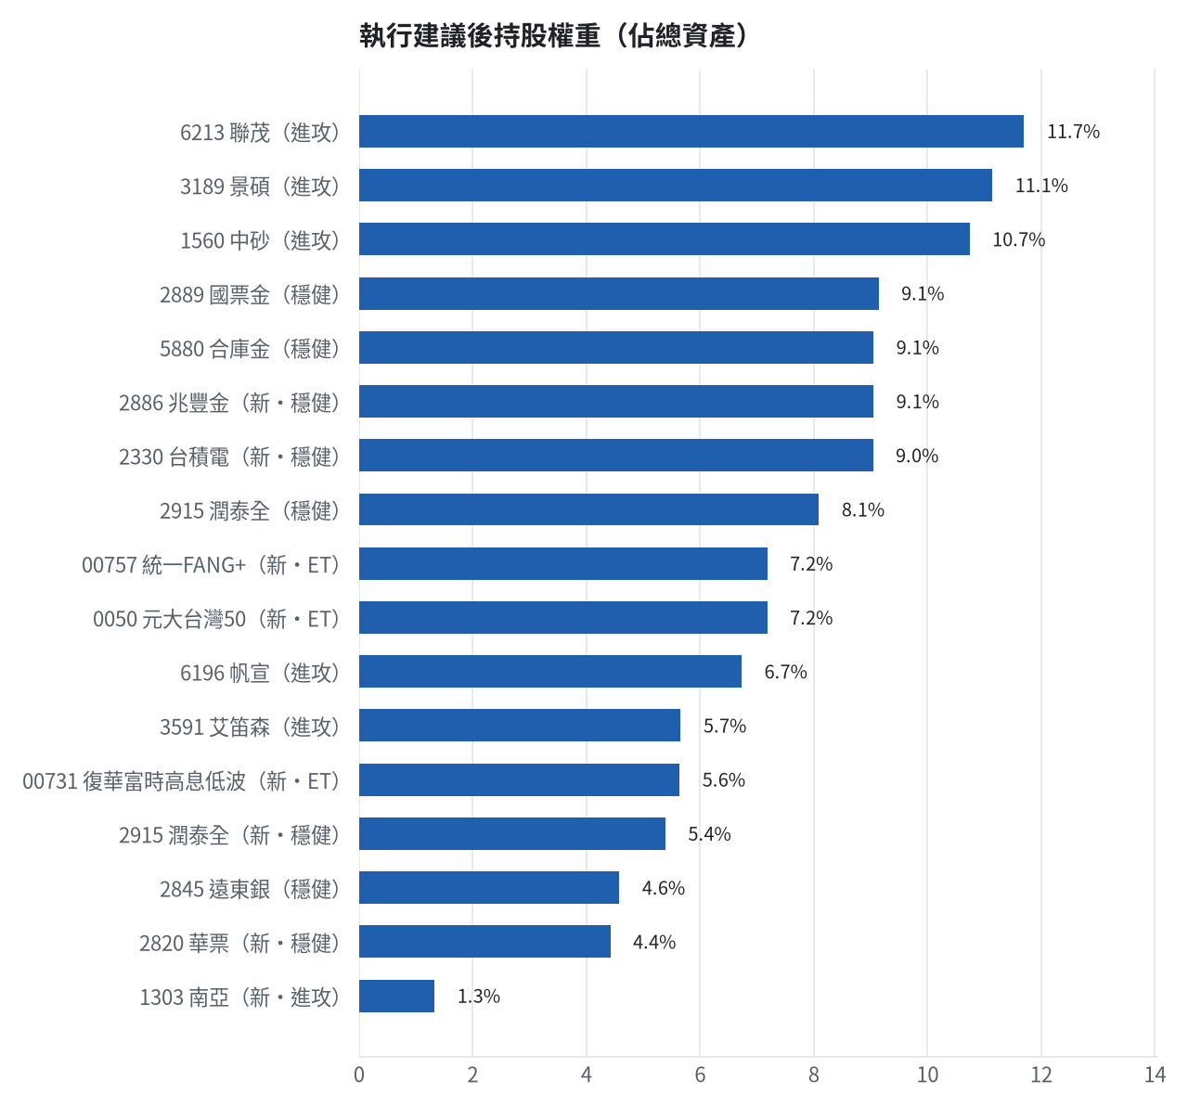

六、個股決策說明

賣出 3591 艾笛森｜20 張 + 528 股
賣出原因
- 虧損補回計畫 → 換股：6658 聯策 扣除換股成本後的預期報酬比續抱高 5.19%（門檻 1.5%），且創新高機率不低於原標的 → 換股補回虧損較快；回收資金依綜合分數配置到買進候選，各檔仍受單一標的與產業上限約束
為何賣這個股數
- 全數賣出 20 張又 528 股（共 20,528 股），回收資金約 570,678 元，依分數重新配置到同一籃的買進候選（最佳替換標的 6658 聯策，實際買進股數受單一標的與產業上限約束，見買進明細）；部分換股會讓兩檔都表現平庸，因此一次換完
- 賣出後剩餘 0 股；預估稅費 2,525 元

賣出 2845 遠東銀｜36 張 + 71 股
賣出原因
- 虧損補回計畫 → 換股：00731 復華富時高息低波 扣除換股成本後的預期報酬比續抱高 2.63%（門檻 1.5%），且收正報酬機率不低於原標的 → 換股補回虧損較快；回收資金依綜合分數配置到買進候選，各檔仍受單一標的與產業上限約束
為何賣這個股數
- 全數賣出 36 張又 71 股（共 36,071 股），回收資金約 461,709 元，依分數重新配置到同一籃的買進候選（最佳替換標的 00731 復華富時高息低波，實際買進股數受單一標的與產業上限約束，見買進明細）；部分換股會讓兩檔都表現平庸，因此一次換完
- 賣出後剩餘 0 股；預估稅費 2,043 元

賣出 2889 國票金｜57 張 + 624 股
賣出原因
- 虧損補回計畫 → 換股：00731 復華富時高息低波 扣除換股成本後的預期報酬比續抱高 2.78%（門檻 1.5%），且收正報酬機率不低於原標的 → 換股補回虧損較快；回收資金依綜合分數配置到買進候選，各檔仍受單一標的與產業上限約束
為何賣這個股數
- 全數賣出 57 張又 624 股（共 57,624 股），回收資金約 921,984 元，依分數重新配置到同一籃的買進候選（最佳替換標的 00731 復華富時高息低波，實際買進股數受單一標的與產業上限約束，見買進明細）；部分換股會讓兩檔都表現平庸，因此一次換完
- 賣出後剩餘 0 股；預估稅費 4,080 元

賣出 5880 合庫金｜35 張 + 251 股
賣出原因
- 虧損補回計畫 → 換股：00731 復華富時高息低波 扣除換股成本後的預期報酬比續抱高 2.76%（門檻 1.5%），且收正報酬機率不低於原標的 → 換股補回虧損較快；回收資金依綜合分數配置到買進候選，各檔仍受單一標的與產業上限約束
為何賣這個股數
- 全數賣出 35 張又 251 股（共 35,251 股），回收資金約 913,001 元，依分數重新配置到同一籃的買進候選（最佳替換標的 00731 復華富時高息低波，實際買進股數受單一標的與產業上限約束，見買進明細）；部分換股會讓兩檔都表現平庸，因此一次換完
- 賣出後剩餘 0 股；預估稅費 4,040 元

買進【穩健籃】2330 台積電｜0 張 + 356 股｜穩健分數 +0.86
決策買進台積電，因穩健籃穩健分數+0.86達門檻，一個月收正報酬機率64.1%，預期最大回檔-3.7%，且未過熱，可作為穩健核心持股。
為何選擇這檔
- 【穩健籃】穩健分數 +0.86 達門檻（+0.20）；一個月收正報酬機率 64.1%、預期最大回檔 -3.7%，且未過熱
- 穩健模型：未來一個月收正報酬機率 64.1%（全市場基準 54.2%），預期最大回檔 -3.7%（回檔幅度排名全市場最小的前 8%）
- 風險：60 日 β = 1.01（大盤漲跌 1% 時約變動 1.01%），日波動 1.22%
- 位置：股價相對月線 +4.8%、RSI14 = 67.6，未過熱、不追高
- 籌碼面：三大法人近 5 日買超 8,672 張（外資 +3,913 張、投信 +2,830 張）
- 基本面：2026/08 月營收 5148.05 億元，年增 +53.3%、月增 +10.1%，近 3 月累計年增 +54.4%
為何買這個股數（計算過程）
- 籃子配置：穩健籃佔目標持股 36% → 目標金額 3,267,178 元（已持有 816,231 元）
- 風險預算：總資產 10,083,884 元 × 每筆風險 1.5% × 信心係數 1.50（由穩健分數 +0.86 換算）= 226,887 元
- 停損距離：取 2×ATR14 = 75.00 與距 10 日低點 2435.00 的距離 125.00 之較大者 = 125.00 元（進場 2560.00 → 停損 2435.00 元，4.9%）
- 風險法可買股數 = 226,887 ÷ 125.00 = 1,815 股
- 受「穩健籃單檔上限 20%」限制，下修至 788 股
- 穩健籃合計超過籃子上限，等比例下修 431 股
- 進場價：穩健籃不追價：限價取預測開盤價 2562.27 與前一日收盤 2575.0 的較低者 = 2560.0
- 取整後：356 股（零股），金額約 911,360 元，佔總資產 9.0%
多買的原因
- 穩健分數 +0.86 高，信心係數 1.50 ≥ 1 放大部位
- 日均波動（ATR）1.5%，波動溫和 → 可承擔較多股數
- 一個月收正報酬機率 64.1%，可提高「正報酬晉級」機率
- 預期最大回檔 -3.7%，下檔有限
- 月營收年增 +53.3%，基本面支撐
少買的原因
- 已達穩健籃單檔上限，分散風險
出場計畫（何時賣、賣幾張）
- 停損：收盤跌破 2435.00 元全數賣出 356 股（零股）
- 第 1 段停利：漲至 2710.0 元（+6%）賣出 118 股（零股），停損上移至成本
- 第 2 段停利：漲至 2865.0 元（+12%）再賣剩餘的 50%，其餘用移動停損（最高價 − 2×ATR）
- 訊號轉弱（穩健分數 ≤ -0.30）先減碼一半
- 換股：同一籃出現扣除換股成本後預期報酬高出 1.5% 以上的標的，依虧損補回計畫換股
- 來回交易成本約 0.585%，損益兩平價 2574.98 元

買進【穩健籃】2886 兆豐金｜18 張 + 813 股｜穩健分數 +0.83
決策買進兆豐金，因穩健籃穩健分數+0.83達門檻，一個月收正報酬機率68.9%，預期最大回檔-4.2%，且未過熱，可提高穩健籃正報酬晉級機率。
為何選擇這檔
- 【穩健籃】穩健分數 +0.83 達門檻（+0.20）；一個月收正報酬機率 68.9%、預期最大回檔 -4.2%，且未過熱
- 穩健模型：未來一個月收正報酬機率 68.9%（全市場基準 54.2%），預期最大回檔 -4.2%（回檔幅度排名全市場最小的前 11%）
- 風險：60 日 β = -0.09（大盤漲跌 1% 時約變動 -0.09%），日波動 1.39%
- 位置：股價相對月線 -3.5%、RSI14 = 42.6，未過熱、不追高
- 籌碼面：三大法人近 5 日買超 27,010 張（外資 +25,888 張、投信 -3,950 張）
- 基本面：2026/08 月營收 77.96 億元，年增 +13.1%、月增 -9.8%，近 3 月累計年增 +4.3%
為何買這個股數（計算過程）
- 籃子配置：穩健籃佔目標持股 36% → 目標金額 3,267,178 元（已持有 816,231 元）
- 風險預算：總資產 10,083,884 元 × 每筆風險 1.5% × 信心係數 1.50（由穩健分數 +0.83 換算）= 226,887 元
- 停損距離：取 2×ATR14 = 2.31 與距 10 日低點 48.35 的距離 0.15 之較大者 = 2.31 元（進場 48.50 → 停損 46.15 元，4.8%）
- 風險法可買股數 = 226,887 ÷ 2.31 = 98,038 股
- 受「穩健籃單檔上限 20%」限制，下修至 41,583 股
- 穩健籃合計超過籃子上限，等比例下修 22,769 股
- 進場價：穩健籃不追價：限價取預測開盤價 48.56 與前一日收盤 48.54999923706055 的較低者 = 48.5
- 取整後：18 張又 813 股（共 18,813 股），金額約 912,430 元，佔總資產 9.0%
多買的原因
- 穩健分數 +0.83 高，信心係數 1.50 ≥ 1 放大部位
- 日均波動（ATR）2.4%，波動溫和 → 可承擔較多股數
- 一個月收正報酬機率 68.9%，可提高「正報酬晉級」機率
- 預期最大回檔 -4.2%，下檔有限
少買的原因
- 已達穩健籃單檔上限，分散風險
出場計畫（何時賣、賣幾張）
- 停損：收盤跌破 46.15 元全數賣出 18 張又 813 股（共 18,813 股）
- 第 1 段停利：漲至 51.4 元（+6%）賣出 6 張又 270 股（共 6,270 股），停損上移至成本
- 第 2 段停利：漲至 54.3 元（+12%）再賣剩餘的 50%，其餘用移動停損（最高價 − 2×ATR）
- 訊號轉弱（穩健分數 ≤ -0.30）先減碼一半
- 換股：同一籃出現扣除換股成本後預期報酬高出 1.5% 以上的標的，依虧損補回計畫換股
- 來回交易成本約 0.585%，損益兩平價 48.78 元

買進【穩健籃】2820 華票｜26 張 + 857 股｜穩健分數 +0.59
決策買進華票，因穩健籃穩健分數+0.59達門檻，一個月收正報酬機率62.9%，預期最大回檔-2.7%，且未過熱，可分散穩健籃風險。
為何選擇這檔
- 【穩健籃】穩健分數 +0.59 達門檻（+0.20）；一個月收正報酬機率 62.9%、預期最大回檔 -2.7%，且未過熱
- 穩健模型：未來一個月收正報酬機率 62.9%（全市場基準 54.2%），預期最大回檔 -2.7%（回檔幅度排名全市場最小的前 2%）
- 風險：60 日 β = 0.03（大盤漲跌 1% 時約變動 0.03%），日波動 0.84%
- 位置：股價相對月線 -2.9%、RSI14 = 37.7，未過熱、不追高
- 基本面：2026/08 月營收 3.66 億元，年增 +54.7%、月增 +16.8%，近 3 月累計年增 +11.5%
為何買這個股數（計算過程）
- 籃子配置：穩健籃佔目標持股 36% → 目標金額 3,267,178 元（已持有 816,231 元）
- 風險預算：總資產 10,083,884 元 × 每筆風險 1.5% × 信心係數 1.24（由穩健分數 +0.59 換算）= 187,560 元
- 停損距離：取 2×ATR14 = 0.45 與距 10 日低點 16.60 的距離 0.00 之較大者 = 0.45 元（進場 16.60 → 停損 16.15 元，2.7%）
- 風險法可買股數 = 187,560 ÷ 0.45 = 416,801 股
- 受「流動性上限（20 日均量 2,968 張 × 2%）」限制，下修至 59,361 股
- 穩健籃合計超過籃子上限，等比例下修 32,503 股
- 進場價：穩健籃不追價：限價取預測開盤價 16.6 與前一日收盤 16.600000381469727 的較低者 = 16.6
- 取整後：26 張又 857 股（共 26,857 股），金額約 445,826 元，佔總資產 4.4%
多買的原因
- 穩健分數 +0.59 高，信心係數 1.24 ≥ 1 放大部位
- 日均波動（ATR）1.4%，波動溫和 → 可承擔較多股數
- 一個月收正報酬機率 62.9%，可提高「正報酬晉級」機率
- 預期最大回檔 -2.7%，下檔有限
- 月營收年增 +54.7%，基本面支撐
少買的原因
- 成交量不足，為避免衝擊價格而少買
風險與不利因子
- 籌碼面：三大法人近 5 日賣超 1,132 張（外資 -1,237 張、投信 +0 張）
出場計畫（何時賣、賣幾張）
- 停損：收盤跌破 16.15 元全數賣出 26 張又 857 股（共 26,857 股）
- 第 1 段停利：漲至 17.55 元（+6%）賣出 8 張又 951 股（共 8,951 股），停損上移至成本
- 第 2 段停利：漲至 18.55 元（+12%）再賣剩餘的 50%，其餘用移動停損（最高價 − 2×ATR）
- 訊號轉弱（穩健分數 ≤ -0.30）先減碼一半
- 換股：同一籃出現扣除換股成本後預期報酬高出 1.5% 以上的標的，依虧損補回計畫換股
- 來回交易成本約 0.585%，損益兩平價 16.7 元

買進【穩健籃】2915 潤泰全｜9 張 + 563 股｜穩健分數 +0.22
決策續抱，因潤泰全今日因個股特有因素下跌-1.04%，模型預期仍為正，未觸及停損，換股的預期效益不足以支付換股成本。
為何選擇這檔
- 【穩健籃】穩健分數 +0.22 達門檻（+0.20）；一個月收正報酬機率 59.0%、預期最大回檔 -4.5%，且未過熱
- 穩健模型：未來一個月收正報酬機率 59.0%（全市場基準 54.2%），預期最大回檔 -4.5%（回檔幅度排名全市場最小的前 13%）
- 風險：60 日 β = 0.23（大盤漲跌 1% 時約變動 0.23%），日波動 1.31%
- 位置：股價相對月線 -1.8%、RSI14 = 44.8，未過熱、不追高
為何買這個股數（計算過程）
- 籃子配置：穩健籃佔目標持股 36% → 目標金額 3,267,178 元（已持有 816,231 元）
- 風險預算：總資產 10,083,884 元 × 每筆風險 1.5% × 信心係數 0.78（由穩健分數 +0.22 換算）= 117,981 元
- 停損距離：取 2×ATR14 = 2.11 與距 10 日低點 56.60 的距離 0.20 之較大者 = 2.11 元（進場 56.80 → 停損 54.60 元，3.7%）
- 風險法可買股數 = 117,981 ÷ 2.11 = 55,802 股
- 受「穩健籃單檔上限 20%」限制，下修至 21,136 股
- 穩健籃合計超過籃子上限，等比例下修 11,573 股
- 進場價：穩健籃不追價：限價取預測開盤價 56.88 與前一日收盤 56.900001525878906 的較低者 = 56.8
- 取整後：9 張又 563 股（共 9,563 股），金額約 543,178 元，佔總資產 5.4%
多買的原因
- 日均波動（ATR）1.9%，波動溫和 → 可承擔較多股數
- 預期最大回檔 -4.5%，下檔有限
少買的原因
- 穩健分數 +0.22 普通，信心係數 0.78 < 1 縮小部位
- 已達穩健籃單檔上限，分散風險
- 一個月收正報酬機率 59.0%，勝率普通
- 月營收年減 -15.7%，基本面偏弱
風險與不利因子
- 籌碼面：三大法人近 5 日賣超 771 張（外資 -813 張、投信 +0 張）
- 基本面：2026/08 月營收 1.58 億元，年增 -15.7%、月增 +13.1%，近 3 月累計年增 -6.0%
出場計畫（何時賣、賣幾張）
- 停損：收盤跌破 54.60 元全數賣出 9 張又 563 股（共 9,563 股）
- 第 1 段停利：漲至 60.2 元（+6%）賣出 3 張又 187 股（共 3,187 股），停損上移至成本
- 第 2 段停利：漲至 63.6 元（+12%）再賣剩餘的 50%，其餘用移動停損（最高價 − 2×ATR）
- 訊號轉弱（穩健分數 ≤ -0.30）先減碼一半
- 換股：同一籃出現扣除換股成本後預期報酬高出 1.5% 以上的標的，依虧損補回計畫換股
- 來回交易成本約 0.585%，損益兩平價 57.13 元

買進【ETF籃】00731 復華富時高息低波｜5 張 + 805 股｜綜合分數 +0.99
決策買進復華富時高息低波，因ETF籃ETF分數+0.99達門檻，一個月模型創52週新高機率70.8%，預期超額報酬+3.90%，可分散個股風險並降低證交稅。
為何選擇這檔
- 【ETF 籃】高股息型 ETF，ETF 分數 +0.99 達門檻（+0.15）；分散個股風險、證交稅 0.1%
- 一個月模型：創 52 週新高機率 70.8%（全市場基準 20.8%，排名前 14%），預期超額報酬 +3.90%（排名前 31%）
- 距 52 週高點 -2.1%（52 週高 100.2，現價 98.05），正處於創高區
- 動能：近 20 日 +0.9%、近 60 日 +10.4%，相對大盤 20 日 -7.5%、60 日 +1.7%
- 量能：近 5 日成交值為 60 日均值的 0.96 倍
- 均線：股價相對月線 -0.1%、月線相對季線 +5.2%（均線未全面多頭）
- RSI14 = 58.0
- 籌碼面：三大法人近 5 日買超 27 張（外資 +95 張、投信 +0 張）
為何買這個股數（計算過程）
- 籃子配置：ETF籃佔目標持股 20% → 目標金額 1,815,099 元（已持有 0 元）
- 風險預算：總資產 10,083,884 元 × 每筆風險 1.5% × 信心係數 1.50（由ETF 分數 +0.99 換算）= 226,887 元
- 停損距離：取 2×ATR14 = 2.26 與距 10 日低點 96.65 的距離 1.30 之較大者 = 2.26 元（進場 97.95 → 停損 95.65 元，2.3%）
- 風險法可買股數 = 226,887 ÷ 2.26 = 100,520 股
- 受「流動性上限（20 日均量 606 張 × 2%）」限制，下修至 12,127 股
- ETF籃合計超過籃子上限，等比例下修 6,322 股
- 進場價：穩健籃不追價：限價取預測開盤價 97.97 與前一日收盤 98.05000305175781 的較低者 = 97.95
- 取整後：5 張又 805 股（共 5,805 股），金額約 568,600 元，佔總資產 5.6%
多買的原因
- ETF 分數 +0.99 高，信心係數 1.50 ≥ 1 放大部位
- 日均波動（ATR）1.2%，波動溫和 → 可承擔較多股數
- 一個月收正報酬機率 75.9%，可提高「正報酬晉級」機率
- 預期最大回檔 -1.4%，下檔有限
少買的原因
- 成交量不足，為避免衝擊價格而少買
風險與不利因子
- 隔夜美股：台積電ADR +2.96%、費城半導體 +2.40%、標普500 +0.73%；預測開盤 -0.08%（平盤，命中率 65.4%）、開盤後 -0.03%（震盪）
出場計畫（何時賣、賣幾張）
- 停損：收盤跌破 95.65 元全數賣出 5 張又 805 股（共 5,805 股）
- 第 1 段停利：漲至 103.8 元（+6%）賣出 1 張又 934 股（共 1,934 股），停損上移至成本
- 第 2 段停利：漲至 109.7 元（+12%）再賣剩餘的 50%，其餘用移動停損（最高價 − 2×ATR）
- 訊號轉弱（ETF 分數 ≤ -0.30）先減碼一半
- 換股：同一籃出現扣除換股成本後預期報酬高出 1.5% 以上的標的，依虧損補回計畫換股
- 來回交易成本約 0.385%，損益兩平價 98.33 元

買進【ETF籃】00757 統一FANG+｜5 張 + 51 股｜綜合分數 +0.97
為何選擇這檔
- 【ETF 籃】其他型 ETF，ETF 分數 +0.97 達門檻（+0.15）；分散個股風險、證交稅 0.1%
- 一個月模型：創 52 週新高機率 87.1%（全市場基準 20.8%，排名前 7%），預期超額報酬 +2.36%（排名前 50%）
- 距 52 週高點 -1.2%（52 週高 145.35，現價 143.6），正處於創高區
- 動能：近 20 日 +3.9%、近 60 日 +10.1%，相對大盤 20 日 -4.5%、60 日 +1.4%
- 量能：近 5 日成交值為 60 日均值的 0.40 倍
- 均線：股價相對月線 +1.9%、月線相對季線 +2.6%（多頭排列）
- RSI14 = 59.0
為何買這個股數（計算過程）
- 籃子配置：ETF籃佔目標持股 20% → 目標金額 1,815,099 元（已持有 0 元）
- 風險預算：總資產 10,083,884 元 × 每筆風險 1.5% × 信心係數 1.50（由ETF 分數 +0.97 換算）= 226,887 元
- 停損距離：取 2×ATR14 = 2.88 與距 10 日低點 139.90 的距離 3.45 之較大者 = 3.45 元（進場 143.35 → 停損 139.85 元，2.4%）
- 風險法可買股數 = 226,887 ÷ 3.45 = 65,764 股
- 受「ETF籃單檔上限 15%」限制，下修至 10,552 股
- ETF籃合計超過籃子上限，等比例下修 5,501 股
- 進場價：穩健籃不追價：限價取預測開盤價 143.37 與前一日收盤 143.60000610351562 的較低者 = 143.35
- 取整後：5 張又 51 股（共 5,051 股），金額約 724,061 元，佔總資產 7.2%
多買的原因
- ETF 分數 +0.97 高，信心係數 1.50 ≥ 1 放大部位
- 日均波動（ATR）1.0%，波動溫和 → 可承擔較多股數
- 一個月收正報酬機率 74.1%，可提高「正報酬晉級」機率
- 預期最大回檔 -2.1%，下檔有限
少買的原因
- 已達ETF籃單檔上限，分散風險
風險與不利因子
- 籌碼面：三大法人近 5 日賣超 307 張（外資 -227 張、投信 +0 張）
- 隔夜美股：台積電ADR +2.96%、費城半導體 +2.40%、標普500 +0.73%；預測開盤 -0.16%（開低，命中率 71.6%）、開盤後 +0.08%（震盪）
出場計畫（何時賣、賣幾張）
- 停損：收盤跌破 139.85 元全數賣出 5 張又 51 股（共 5,051 股）
- 第 1 段停利：漲至 151.95 元（+6%）賣出 1 張又 683 股（共 1,683 股），停損上移至成本
- 第 2 段停利：漲至 160.55 元（+12%）再賣剩餘的 50%，其餘用移動停損（最高價 − 2×ATR）
- 訊號轉弱（ETF 分數 ≤ -0.30）先減碼一半
- 換股：同一籃出現扣除換股成本後預期報酬高出 1.5% 以上的標的，依虧損補回計畫換股
- 來回交易成本約 0.385%，損益兩平價 143.9 元

買進【ETF籃】0050 元大台灣50｜6 張 + 263 股｜綜合分數 +0.96
為何選擇這檔
- 【ETF 籃】市值型型 ETF，ETF 分數 +0.96 達門檻（+0.15）；分散個股風險、證交稅 0.1%
- 一個月模型：創 52 週新高機率 97.0%（全市場基準 20.8%，排名前 2%），預期超額報酬 +2.33%（排名前 51%）
- 距 52 週高點 -0.2%（52 週高 116.15，現價 115.95），正處於創高區
- 動能：近 20 日 +9.2%、近 60 日 +9.3%，相對大盤 20 日 +0.8%、60 日 +0.6%
- 量能：近 5 日成交值為 60 日均值的 0.77 倍
- 均線：股價相對月線 +5.2%、月線相對季線 +4.2%（多頭排列）
- RSI14 = 72.6
為何買這個股數（計算過程）
- 籃子配置：ETF籃佔目標持股 20% → 目標金額 1,815,099 元（已持有 0 元）
- 風險預算：總資產 10,083,884 元 × 每筆風險 1.5% × 信心係數 1.50（由ETF 分數 +0.96 換算）= 226,887 元
- 停損距離：取 2×ATR14 = 3.20 與距 10 日低點 108.85 的距離 6.75 之較大者 = 6.75 元（進場 115.60 → 停損 108.80 元，5.8%）
- 風險法可買股數 = 226,887 ÷ 6.75 = 33,613 股
- 受「ETF籃單檔上限 15%」限制，下修至 13,085 股
- ETF籃合計超過籃子上限，等比例下修 6,821 股
- 進場價：穩健籃不追價：限價取預測開盤價 115.64 與前一日收盤 115.94999694824219 的較低者 = 115.6
- 取整後：6 張又 263 股（共 6,263 股），金額約 724,003 元，佔總資產 7.2%
多買的原因
- ETF 分數 +0.96 高，信心係數 1.50 ≥ 1 放大部位
- 日均波動（ATR）1.4%，波動溫和 → 可承擔較多股數
- 一個月收正報酬機率 77.6%，可提高「正報酬晉級」機率
- 預期最大回檔 -3.0%，下檔有限
少買的原因
- 已達ETF籃單檔上限，分散風險
風險與不利因子
- 籌碼面：三大法人近 5 日賣超 96,415 張（外資 -111,439 張、投信 +11,730 張）
- 隔夜美股：台積電ADR +2.96%、費城半導體 +2.40%、標普500 +0.73%；預測開盤 -0.27%（開低，命中率 83.8%）、開盤後 +0.19%（續強）
出場計畫（何時賣、賣幾張）
- 停損：收盤跌破 108.80 元全數賣出 6 張又 263 股（共 6,263 股）
- 第 1 段停利：漲至 122.5 元（+6%）賣出 2 張又 87 股（共 2,087 股），停損上移至成本
- 第 2 段停利：漲至 129.45 元（+12%）再賣剩餘的 50%，其餘用移動停損（最高價 − 2×ATR）
- 訊號轉弱（ETF 分數 ≤ -0.30）先減碼一半
- 換股：同一籃出現扣除換股成本後預期報酬高出 1.5% 以上的標的，依虧損補回計畫換股
- 來回交易成本約 0.385%，損益兩平價 116.05 元

買進【進攻籃】1303 南亞｜0 張 + 462 股｜綜合分數 +0.82
決策買進南亞，因進攻籃綜合分數+0.82達門檻，一個月模型預期超額報酬排名全市場前0%，創新高機率98.9%，可加碼進攻部位。
為何選擇這檔
- 【進攻籃】綜合分數 +0.82 達門檻（+0.30）；一個月模型預期超額報酬排名全市場前 0%、創新高機率 98.9%
- 一個月模型：創 52 週新高機率 98.9%（全市場基準 20.8%，排名前 0%），預期超額報酬 +14.06%（排名前 0%）
- 距 52 週高點 +0.0%（52 週高 286.0，現價 286.0），正處於創高區
- 動能：近 20 日 +29.4%、近 60 日 +57.1%，相對大盤 20 日 +21.0%、60 日 +48.4%
- 量能：近 5 日成交值為 60 日均值的 1.05 倍
- 均線：股價相對月線 +19.2%、月線相對季線 +14.8%（多頭排列）
- RSI14 = 73.6
- 籌碼面：三大法人近 5 日買超 46,991 張（外資 +32,508 張、投信 +9,133 張）
- 基本面：2026/08 月營收 306.01 億元，年增 +46.8%、月增 +0.1%，近 3 月累計年增 +41.1%
- 隔夜美股：西德州原油 -1.06%、標普500 +0.73%；預測開盤 +0.81%（開高，命中率 82.5%）、開盤後 +0.17%（續強）
為何買這個股數（計算過程）
- 籃子配置：進攻籃佔目標持股 44% → 目標金額 3,993,218 元（已持有 4,064,931 元）
- 風險預算：總資產 10,083,884 元 × 每筆風險 1.5% × 信心係數 1.50（由綜合分數 +0.82 換算）= 226,887 元
- 停損距離：取 2×ATR14 = 29.00 與距 10 日低點 223.00 的距離 67.00 之較大者，但不超過進場價 10%（29.00） = 29.00 元（進場 290.00 → 停損 261.00 元，10.0%）
- 風險法可買股數 = 226,887 ÷ 29.00 = 7,824 股
- 進攻籃合計超過籃子上限，等比例下修 7,328 股
- 受可用資金限制，實際買 462 股
- 進場價：限價 = 預測開盤價 288.31 × (1 + 0.5%) = 290.0，提高成交機率
- 取整後：462 股（零股），金額約 133,980 元，佔總資產 1.3%
多買的原因
- 綜合分數 +0.82 高，信心係數 1.50 ≥ 1 放大部位
- 一個月內創新高機率 98.9%，勝率高可多配置
- 月營收年增 +46.8%，基本面支撐
- 使用融資（自備 40%）放大部位：進攻籃允許融資，且融資借款仍在總資產 30% 上限內
少買的原因
- 日均波動（ATR）5.1%，波動大 → 停損距離遠 → 股數少
出場計畫（何時賣、賣幾張）
- 一個月目標：突破 52 週高點 286.0 元（距現價 -0.0%）即確認創新高，續抱讓獲利奔跑
- 停損：收盤跌破 261.00 元全數賣出 462 股（零股）
- 第 1 段停利：漲至 319.0 元（+10%）賣出 153 股（零股），停損上移至成本
- 第 2 段停利：漲至 348.0 元（+20%）再賣剩餘的 50%，其餘用移動停損（最高價 − 2×ATR）
- 訊號轉弱（綜合分數 ≤ -0.30）先減碼一半
- 換股：同一籃出現扣除換股成本後預期報酬高出 1.5% 以上的標的，依虧損補回計畫換股
- 來回交易成本約 0.585%，損益兩平價 291.7 元

七、全市場一個月創新高潛力排行
掃描 648 檔流動性足夠的上市櫃股票與 ETF（資料截至 2026-10-05），預測未來 20 個交易日內創 52 週新高的機率與超額報酬。全市場歷史基準創新高率 20.8%。
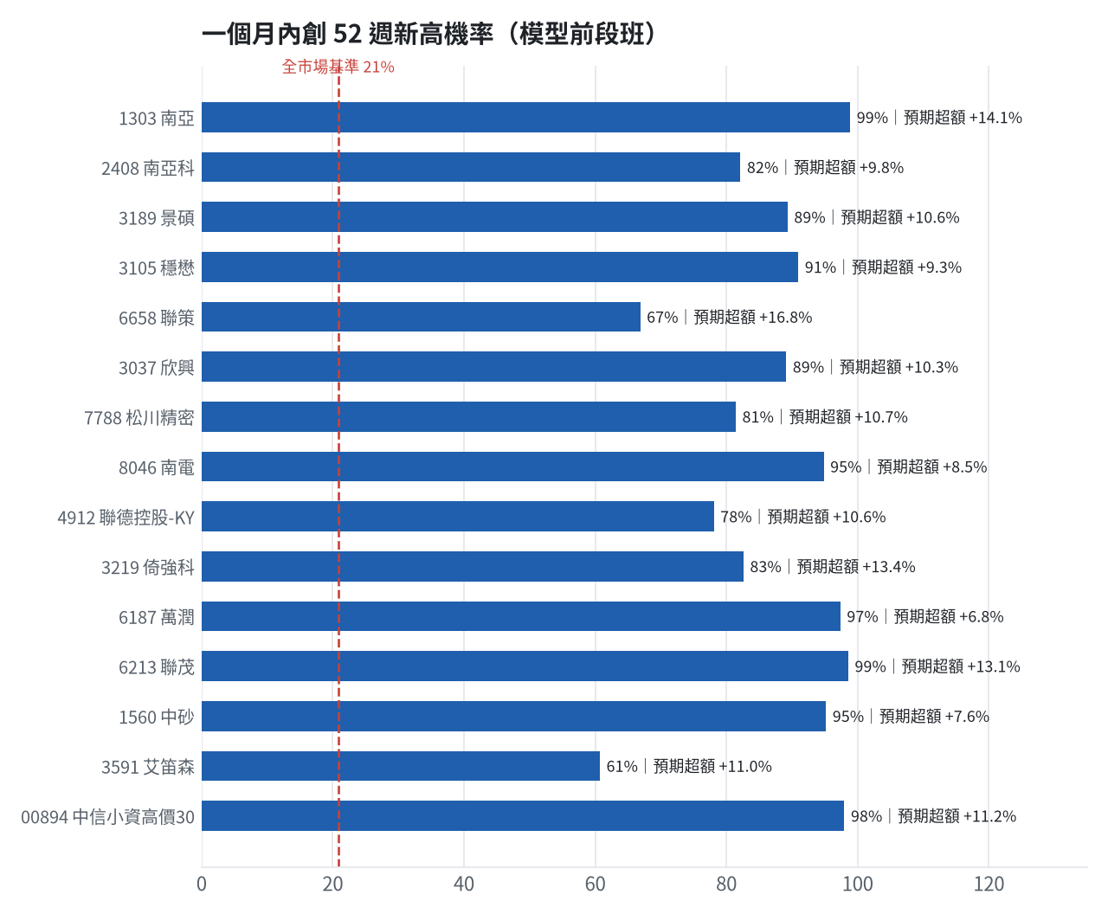
訊號「過熱不追」：RSI 或 20 日漲幅超過上限，即使模型分數高也不買，避免全部追高。
標的 | 產業 | 創新高機率 | 預期超額 | 距高點 | 營收年增 | 綜合分數 | 訊號
1303 南亞 | 塑膠工業 | 98.9% | +14.06% | +0.0% | +46.8% | +0.82 | 買進候選
2408 南亞科 | 半導體業 | 82.1% | +9.84% | -6.9% | +560.9% | +0.78 | 買進候選
3189 景碩 | 半導體業 | 89.3% | +10.63% | -4.8% | +40.6% | +0.77 | 買進候選
3105 穩懋 | 半導體業 | 91.0% | +9.28% | -3.5% | +30.6% | +0.77 | 買進候選
6658 聯策 | 其他電子業 | 66.9% | +16.75% | -23.1% | +104.0% | +0.76 | 買進候選
3037 欣興 | 電子零組件業 | 89.1% | +10.28% | -6.7% | +56.3% | +0.76 | 買進候選
7788 松川精密 | 電子零組件業 | 81.4% | +10.73% | -4.2% | +66.4% | +0.75 | 買進候選
8046 南電 | 電子零組件業 | 94.8% | +8.54% | -3.5% | +57.8% | +0.74 | 買進候選
4912 聯德控股-KY | 電子零組件業 | 78.1% | +10.57% | -6.4% | +32.2% | +0.74 | 買進候選
3219 倚強科 | 其他電子類 | 82.6% | +13.43% | -4.8% | +19.7% | +0.73 | 買進候選
6187 萬潤 | 半導體業 | 97.4% | +6.84% | +0.0% | +103.1% | +0.72 | 買進候選
6213 聯茂 | 電子零組件業 | 98.6% | +13.08% | +0.0% | +97.9% | +0.72 | 過熱不追
1560 中砂 | 電機機械 | 95.2% | +7.56% | -1.9% | +30.1% | +0.72 | 過熱不追
3591 艾笛森 | 光電業 | 60.7% | +10.98% | -16.6% | +40.6% | +0.70 | 買進候選
00894 中信小資高價30 | ETF | 98.0% | +11.18% | -0.2% | - | +0.68 | 買進候選
2340 台亞 | 半導體業 | 96.2% | +5.99% | +0.0% | +21.9% | +0.68 | 過熱不追
2033 佳大 | 鋼鐵工業 | 76.1% | +11.51% | -9.4% | +9.7% | +0.67 | 過熱不追
6122 擎邦 | 電機機械 | 75.2% | +9.47% | -3.7% | +13.6% | +0.66 | 買進候選
3066 李洲 | 光電業 | 77.4% | +14.88% | -10.8% | +18.9% | +0.66 | 買進候選
6716 應廣 | 半導體業 | 82.5% | +6.26% | -5.0% | +111.8% | +0.65 | 買進候選

八、美股隔夜與開盤預測
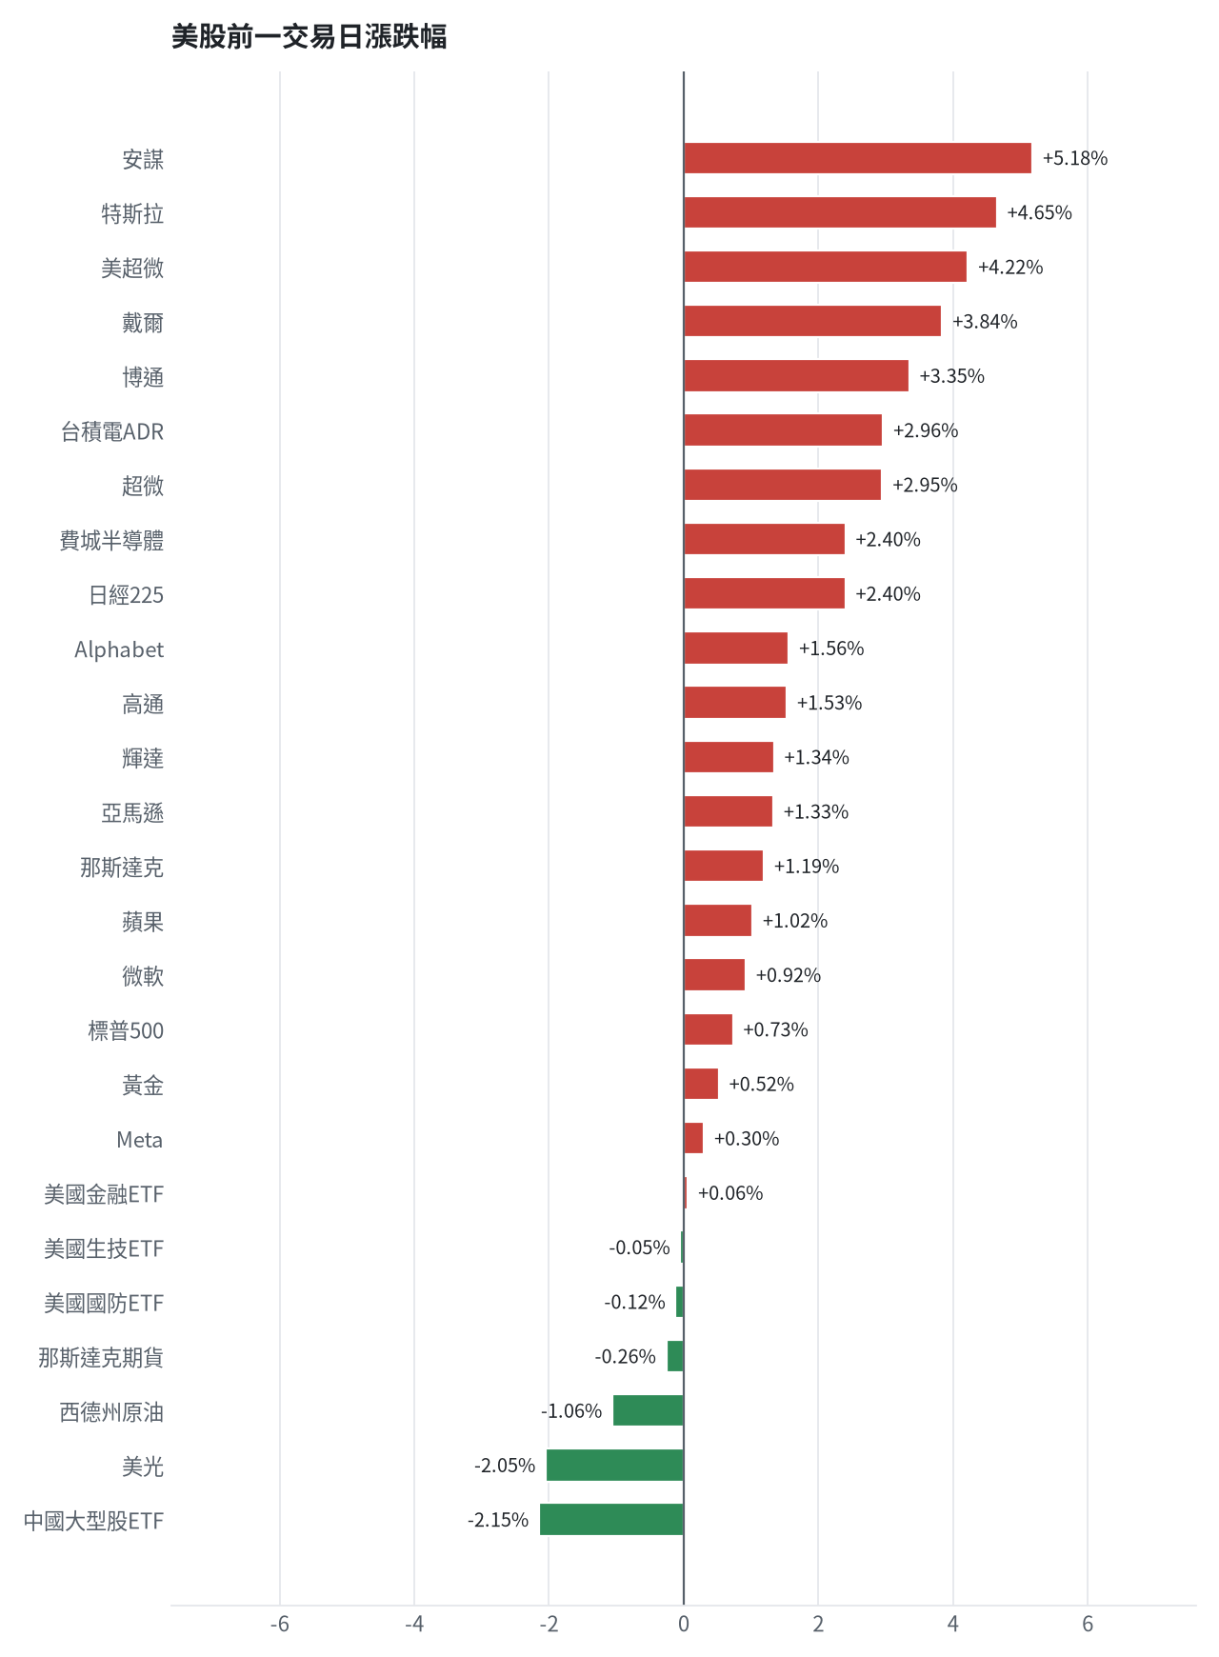
名稱 | 代號 | 收盤 | 日漲跌 | 5日漲跌
費城半導體 | ^SOX | 13136.67 | +2.40% | +3.69%
那斯達克 | ^IXIC | 27190.86 | +1.19% | +0.45%
標普500 | ^GSPC | 7722.72 | +0.73% | -0.27%
那斯達克期貨 | NQ=F | 30981.25 | -0.26% | +1.36%
VIX恐慌指數 | ^VIX | 16.16 | +5.55% | +0.56%
美元兌台幣 | TWD=X | 31.74 | -0.48% | -0.14%
美10年債殖利率 | ^TNX | 5.29 | +0.32% | +1.03%
西德州原油 | CL=F | 90.14 | -1.06% | -2.66%
黃金 | GC=F | 4183.9 | +0.52% | +0.37%
日經225 | ^N225 | 69946.86 | +2.40% | +6.18%
中國大型股ETF | FXI | 33.19 | -2.15% | -2.27%
輝達 | NVDA | 233.95 | +1.34% | +3.95%
蘋果 | AAPL | 333.69 | +1.02% | -2.16%
微軟 | MSFT | 517.53 | +0.92% | +0.26%
Alphabet | GOOGL | 343.5 | +1.56% | -0.12%
亞馬遜 | AMZN | 251.52 | +1.33% | +0.74%
Meta | META | 728.08 | +0.30% | -3.14%
博通 | AVGO | 355.14 | +3.35% | +0.66%
超微 | AMD | 633.91 | +2.95% | +0.52%
台積電ADR | TSM | 472.78 | +2.96% | +4.92%
美超微 | SMCI | 43.69 | +4.22% | +0.99%
美光 | MU | 1074.89 | -2.05% | -0.68%
高通 | QCOM | 184.87 | +1.53% | -8.47%
安謀 | ARM | 307.49 | +5.18% | -0.91%
戴爾 | DELL | 562.52 | +3.84% | -0.07%
特斯拉 | TSLA | 370.59 | +4.65% | -0.41%
美國生技ETF | XBI | 154.43 | -0.05% | -0.39%
美國金融ETF | XLF | 53.49 | +0.06% | -2.46%
美國國防ETF | ITA | 207.79 | -0.12% | -2.82%

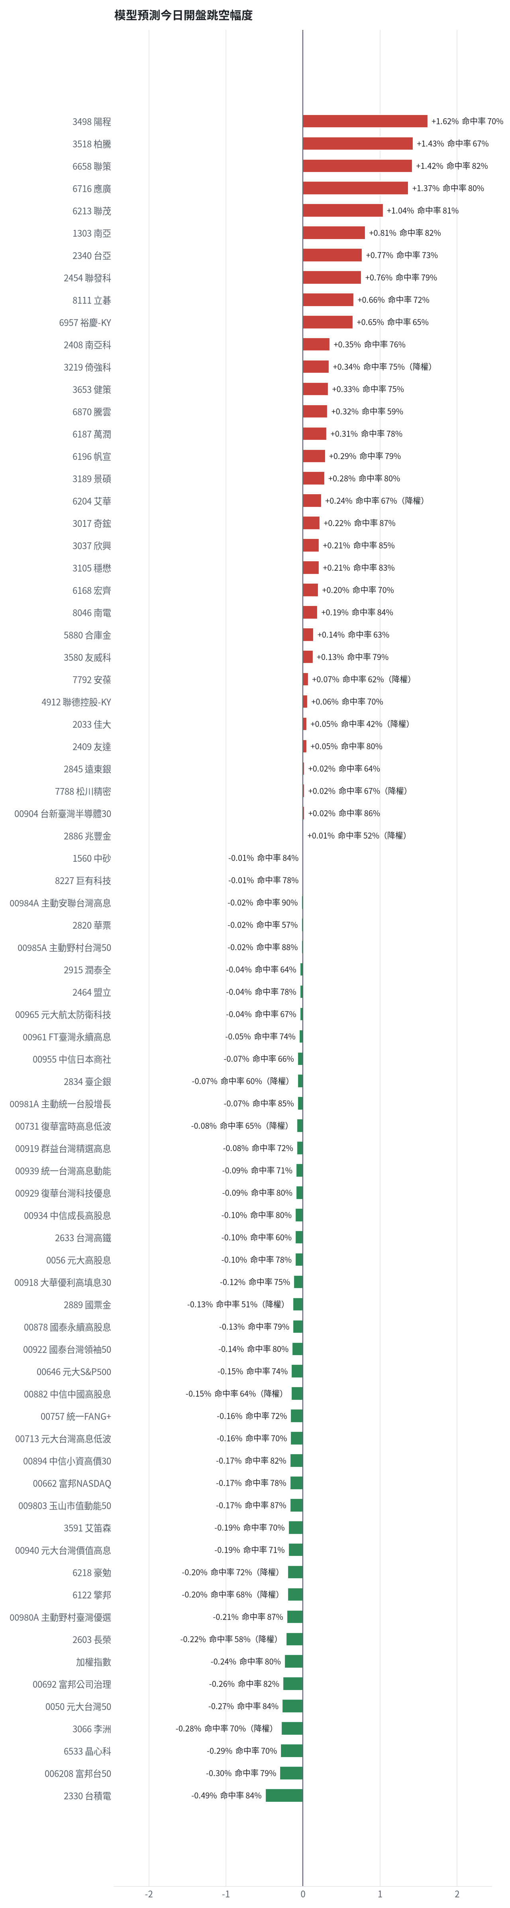
方法：Ridge 迴歸，特徵為前一美股交易日的費半、那斯達克期貨、台積電 ADR、VIX、匯率、產業對應美股與前日自身報酬；命中率為樣本外方向命中率，需高於 55% 且高於「永遠猜多數方向」的基準才採用。

九、個股新聞事件
＋＋ [MARKET] 台股大盤暴漲1236.3點收在49712.04點創歷史新高，成交量突破1.15兆元，外資大買超逾718億元（多來源）
- 台股明天就能上五萬點？外資大買台積電、台達電 雙雙近期最大筆 [來源]
- 台股5萬點已經不遠了！外資買超719億元 今年第9大 [來源]
- 外資買超逾718億元登今年第9大 加碼主動式ETF [來源]
＋＋ [2330] 台積電股價與市值創歷史新高，且馬斯克證實與台積電進行Terafab合作討論
- AI需求推升台積電成長動能 HPC持續成營運核心 [來源]
- 台股明天就能上五萬點？外資大買台積電、台達電 雙雙近期最大筆 [來源]
- 台股5萬點穩了？富邦金董座笑答：台積電「跳一下」就過去了 [來源]
＋＋ [2408] 南亞科9月營收達450.91億元，年增率高達576.62%
- 營收速報 - 南亞科(2408)9月營收450.91億元年增率高達576.62％ [來源]
＋ [3105] 穩懋9月營收年月雙增，第3季營收季增約11.4%符合預期
- 穩懋9月營收年月雙增 Q3受惠光通訊出貨放大增長 [來源]
＋ [2454] 聯發科攜手子公司達發科技展示新一代連網技術，搶攻AI網路商機
- 聯發科攜達發攻AI網路商機 Wi-Fi、5G與光纖三大技術升級 [來源]
＋ [2886] 分析師調升兆豐金目標價至49元，調升幅度約5.15%
- 鉅亨速報 - Factset 最新調查：兆豐金(2886-TW)目標價調升至49元，幅度約5.15% [來源]
＋ [5880] 合庫主辦嘉一香26.4億元聯貸案，獲得超額認購1.46倍
- 8家公民銀挺傳產龍頭 合庫主辦嘉一香26.4億聯貸 超額認購1.46倍 [來源]
＋＋ [MARKET] 外資前9月累計淨匯入1083.9億美元創史上同期新高，9月單月淨匯入178.7億美元（多來源）
- 9月外資持台股債存款金額破1.9兆美元 占外匯存底321%創新高 [來源]
- 外資前9月淨匯入1083億美元 創同期新高 [來源]
- 外匯存底險守6000億美元！外資手上「這筆錢」衝1.93兆創新高 | 太報 - today.line.me [來源]
＋ [MARKET] 美國就業數據欠佳減輕升息疑慮，激勵台股與亞股多數收高（多來源）
- 美就業數據欠佳減輕升息疑慮 亞股多收高台日領漲 [來源]
- 〈台幣〉聯準會10月不見得會再升息 股匯齊揚升值4.2分收31.788元 [來源]

十、投資組合與競賽規則檢查
標的 | 籃子 | 股數 | 成本 | 現價 | 損益 | 權重
3591 艾笛森 | 進攻籃 | 20,528 | 28.67 | 27.799999237060547 | -3.04% | 5.7%
2915 潤泰全 | 穩健籃 | 14,345 | 57.56 | 56.900001525878906 | -1.14% | 8.1%
6213 聯茂 | 進攻籃 | 1,571 | 725.94 | 751.0 | +3.45% | 11.7%
1560 中砂 | 進攻籃 | 1,041 | 1021.26 | 1040.0 | +1.84% | 10.7%
3189 景碩 | 進攻籃 | 1,026 | 1056.38 | 1095.0 | +3.66% | 11.1%
6196 帆宣 | 進攻籃 | 1,000 | 649.92 | 679.0 | +4.47% | 6.7%
2845 遠東銀 | 穩健籃 | 36,071 | 12.97 | 12.800000190734863 | -1.30% | 4.6%
2889 國票金 | 穩健籃 | 57,624 | 16.02 | 16.0 | -0.15% | 9.1%
5880 合庫金 | 穩健籃 | 35,251 | 26.15 | 25.899999618530273 | -0.96% | 9.1%

檢查項目 | 結果 | 說明
禁止交易權證 | 通過 | 無權證標的
目前持股率 ≥ 70% | 通過 | 目前 76.8%（建倉期至 10/16，不罰）
執行建議後持股率 ≥ 70% | 通過 | 預估 98.0%（目標 90%）；注意只算實際成交，掛單未成交不算
交易過的標的 ≥ 5（每日收盤追蹤） | 通過 | 已成交 9 檔＋本次建議 = 16 檔；執行後持有 12 檔（第三週 10/19 起才檢查）
總交易筆數 ≥ 10 | 通過 | 累計 17 筆＋本次建議 12 筆 = 29 筆；剩餘 38 個交易日
融資借款在自訂上限內 | 通過 | 融資借款 80,388 元 / 上限 3,025,165 元（總資產 30%）
累積報酬為正（才列入排名） | 通過 | 目前累積報酬 +0.84%

模型健康度與調整 Agent
指標 | 樣本數 | 實際表現
大盤隔夜跳空方向命中率 | 25 | 84.0%
個股隔夜跳空方向命中率 | 312 | 71.8%
一個月推薦：實際平均超額報酬 | 840 | +0.32%
一個月推薦：實際創新高比例 | 840 | 39.0%

一個月模型滾動回測（4 段時間外樣本）：AUC 0.885；模型前 20 名一個月內創新高比例 80.2%（全市場基準 30.9%）；前 20 名平均超額報酬 +6.49%（平均報酬 +8.43%，同期市場中位數 +1.94%）。
測試期間 | AUC | 基準創高率 | 前20名創高率 | 前20名超額報酬
2025-09-08 ~ 2025-12-04 | 0.918 | 20.9% | 81.2% | +5.59%
2025-12-05 ~ 2026-03-12 | 0.886 | 34.4% | 88.7% | +10.46%
2026-03-13 ~ 2026-06-09 | 0.866 | 49.1% | 91.6% | +10.42%
2026-06-10 ~ 2026-09-03 | 0.869 | 19.1% | 59.1% | -0.53%

注意：股票池以目前流動性篩選，回測存在存活者偏誤，實際表現可能低於回測。
近期調整紀錄
- 2026-10-03：alpha.history_and_recency
目前未偵測到重大失誤，模型參數維持不變。

附錄：方法與聲明
- 所有價格、張數、金額、比例、敏感度皆由程式依公開資料計算；LLM 只負責新聞事件辨識與文字撰寫，並經程式逐一核對數字。
- 資料來源：Yahoo Finance（美股、全市場日 K）、FinMind（股票清單、三大法人、月營收）、臺灣證券交易所／櫃買中心、鉅亨網、中央社、Yahoo 股市、Google 新聞。
- 本報告為模擬投資競賽之研究用途，不構成投資建議。

